##### 首页

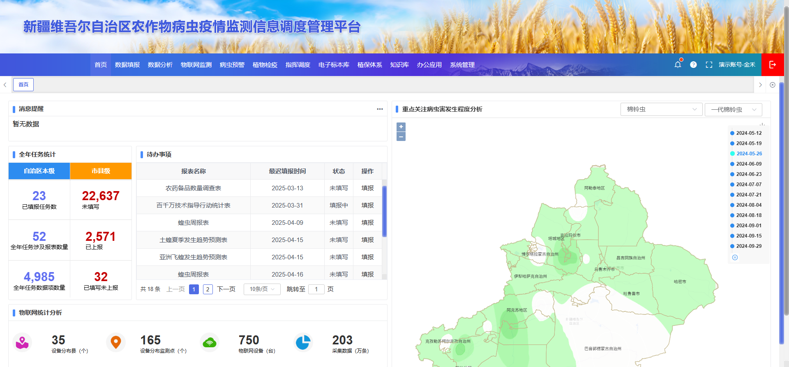

##### 数据填报_任务填报

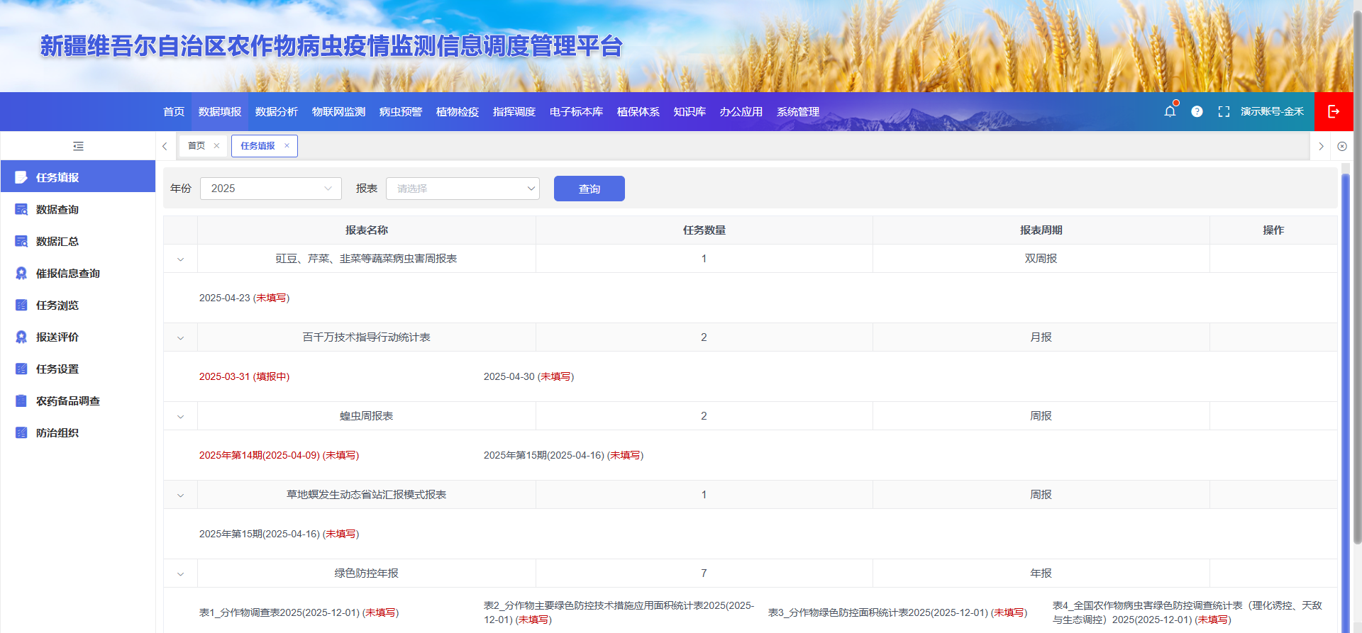

##### 数据填报_数据查询

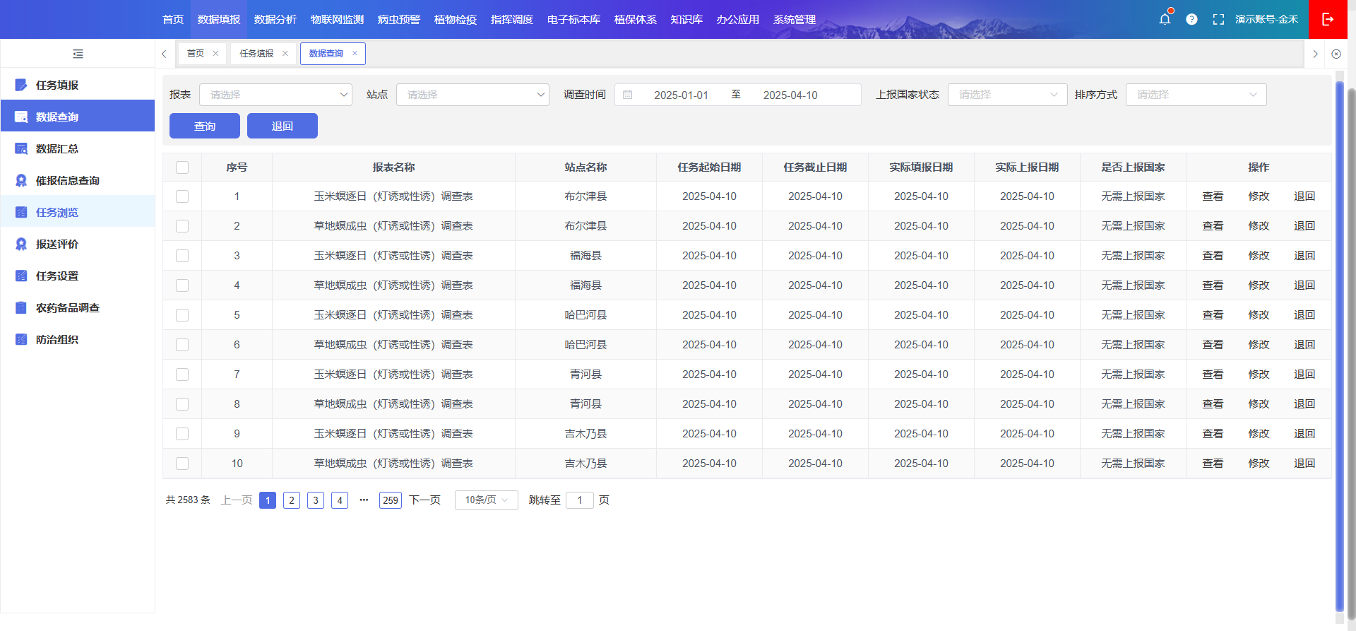

##### 数据填报_数据汇总

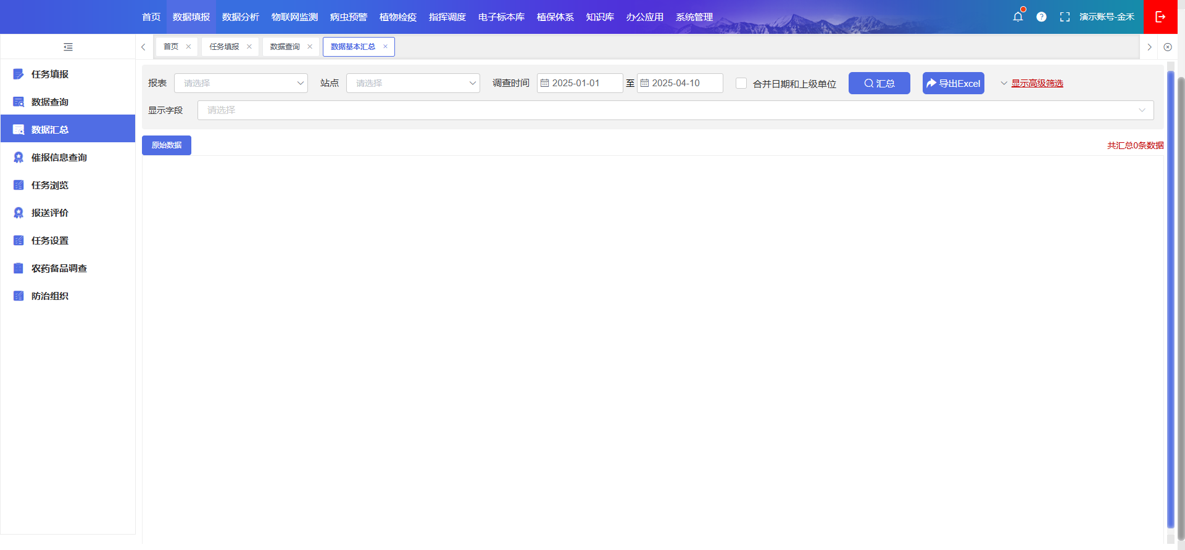

##### 数据填报_催报信息查询

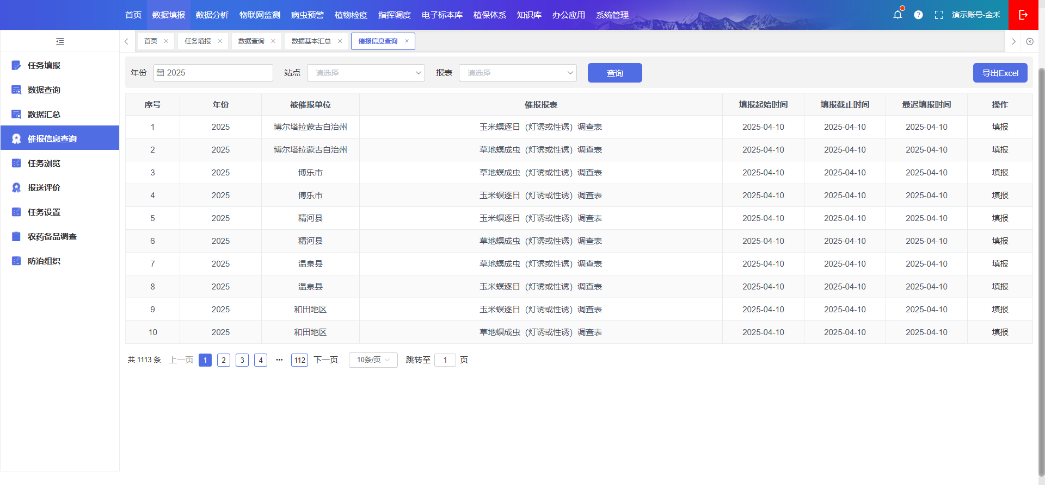

##### 数据填报_任务浏览

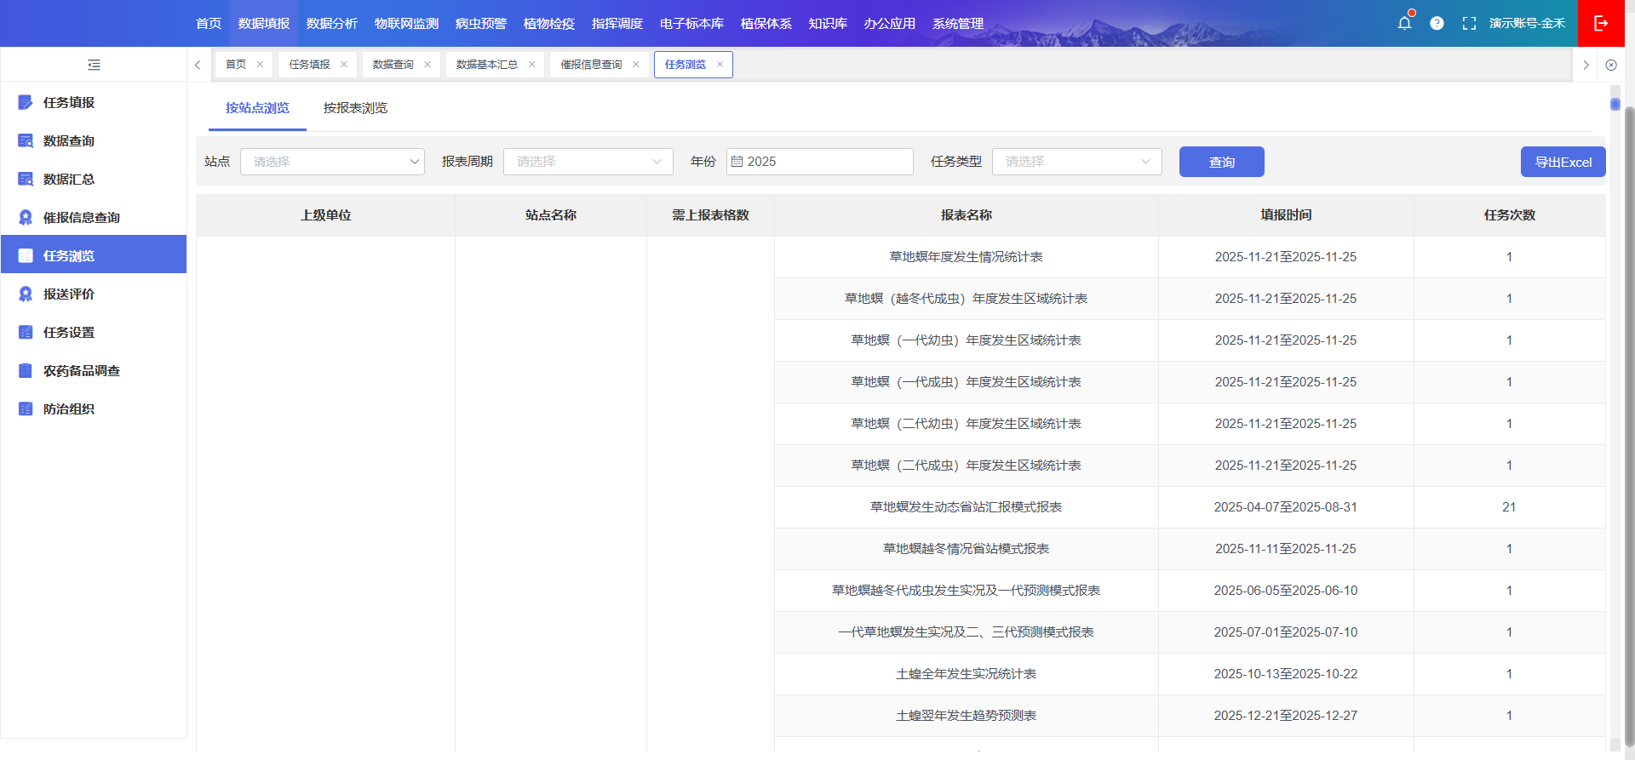

##### 数据填报_报送评价

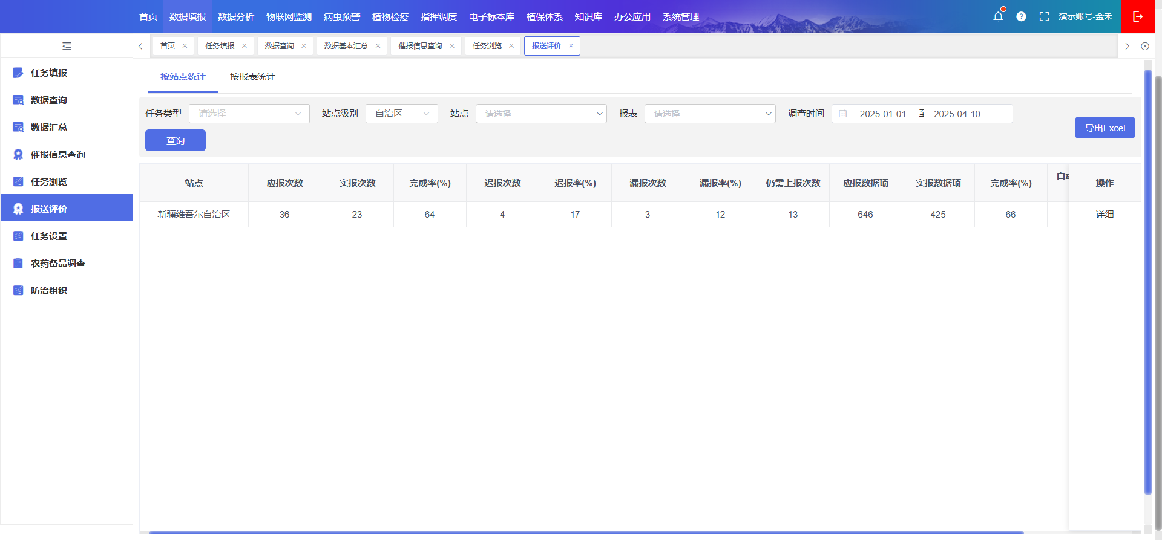

##### 数据填报_任务设置

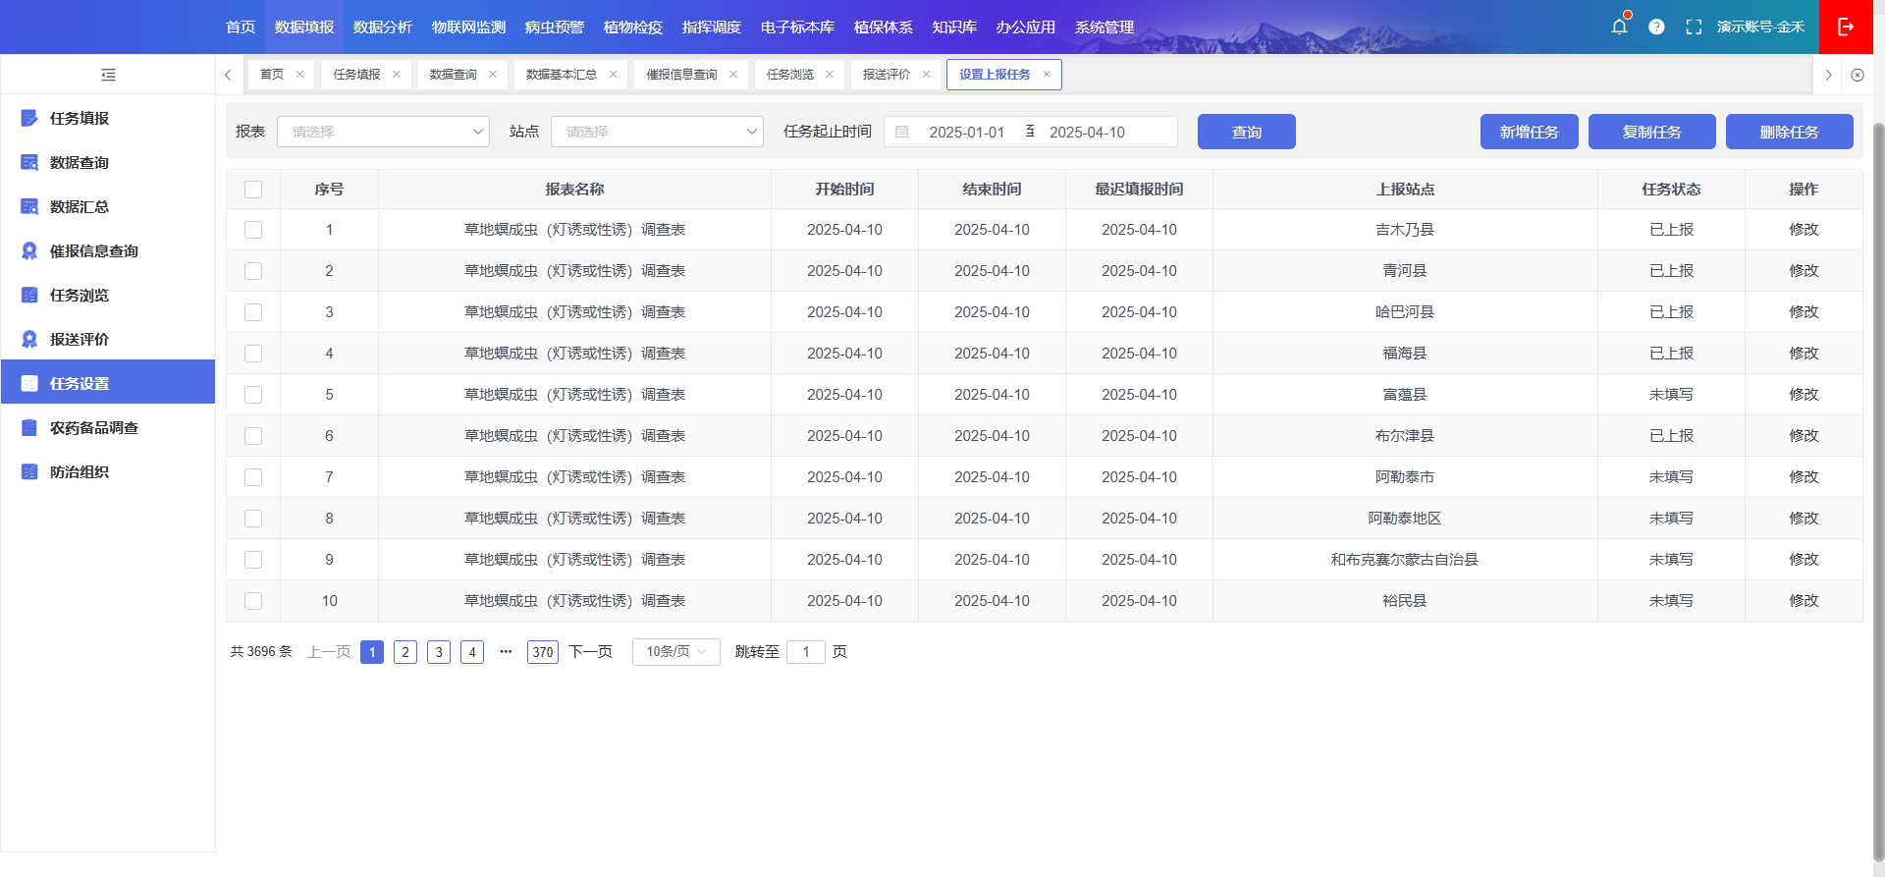

##### 数据填报_农药备品调查

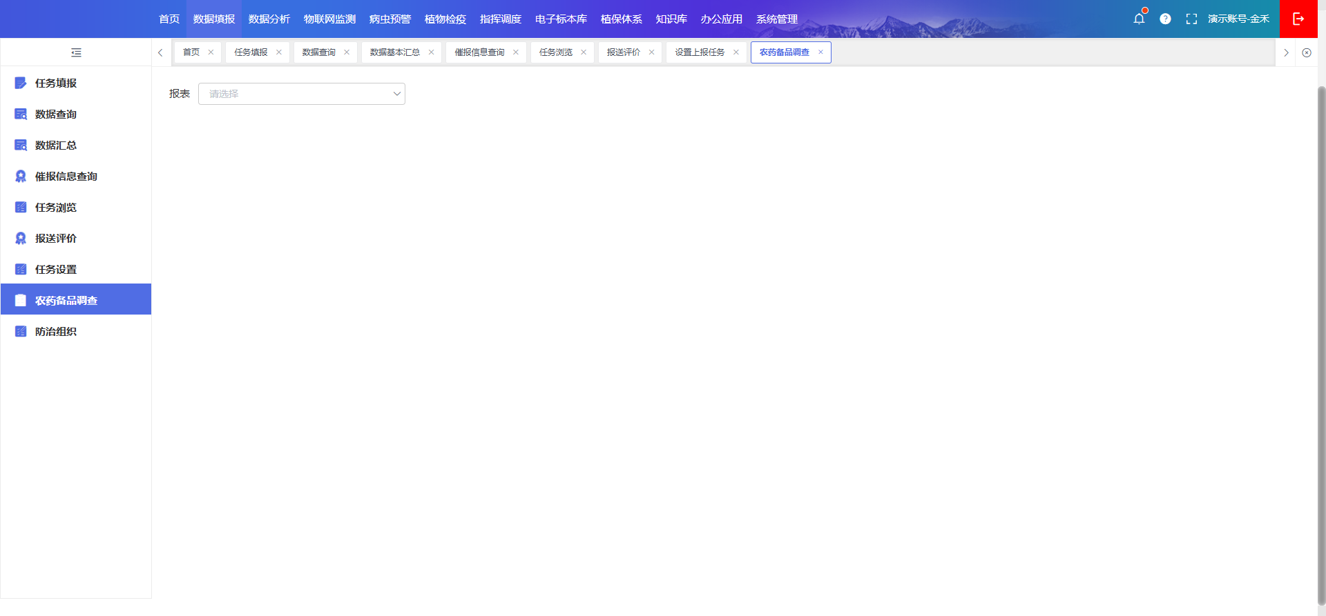

##### 数据填报_防治组织

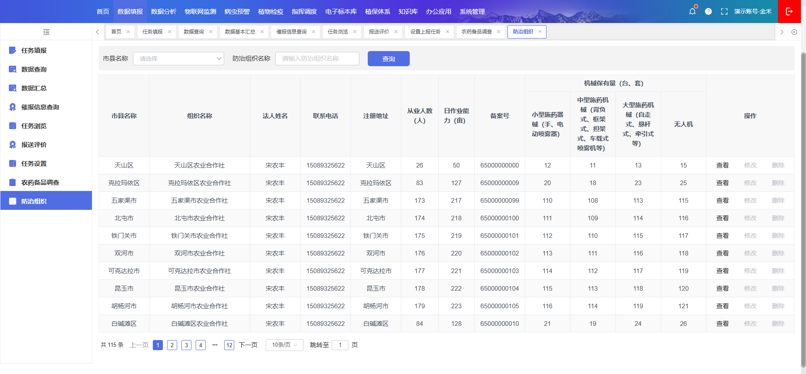

##### 物联网监测-物联网数据分析

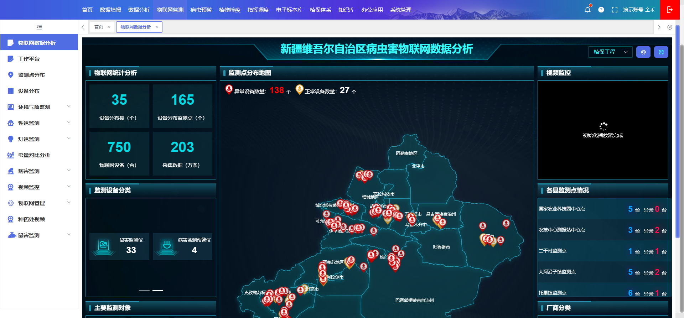

##### 物联网监测-工作平台

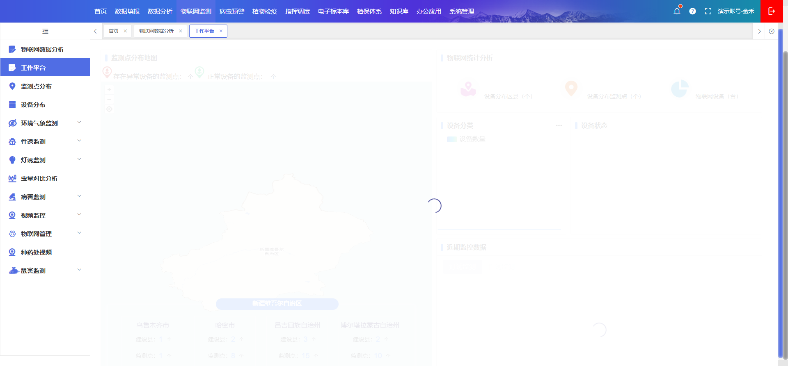

##### 物联网监测-监测点分布

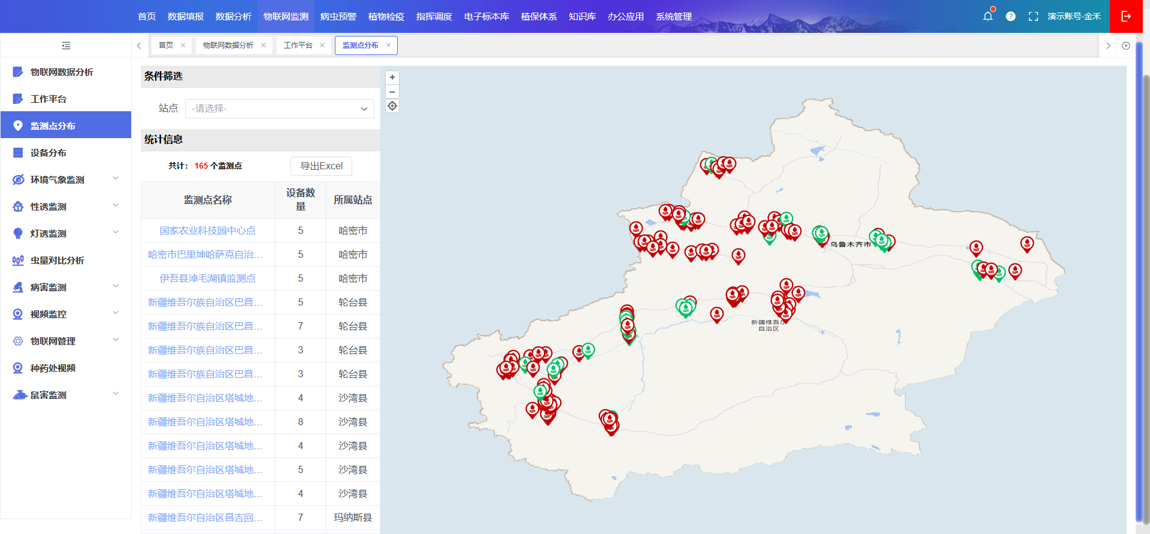

##### 物联网监测-设备分布

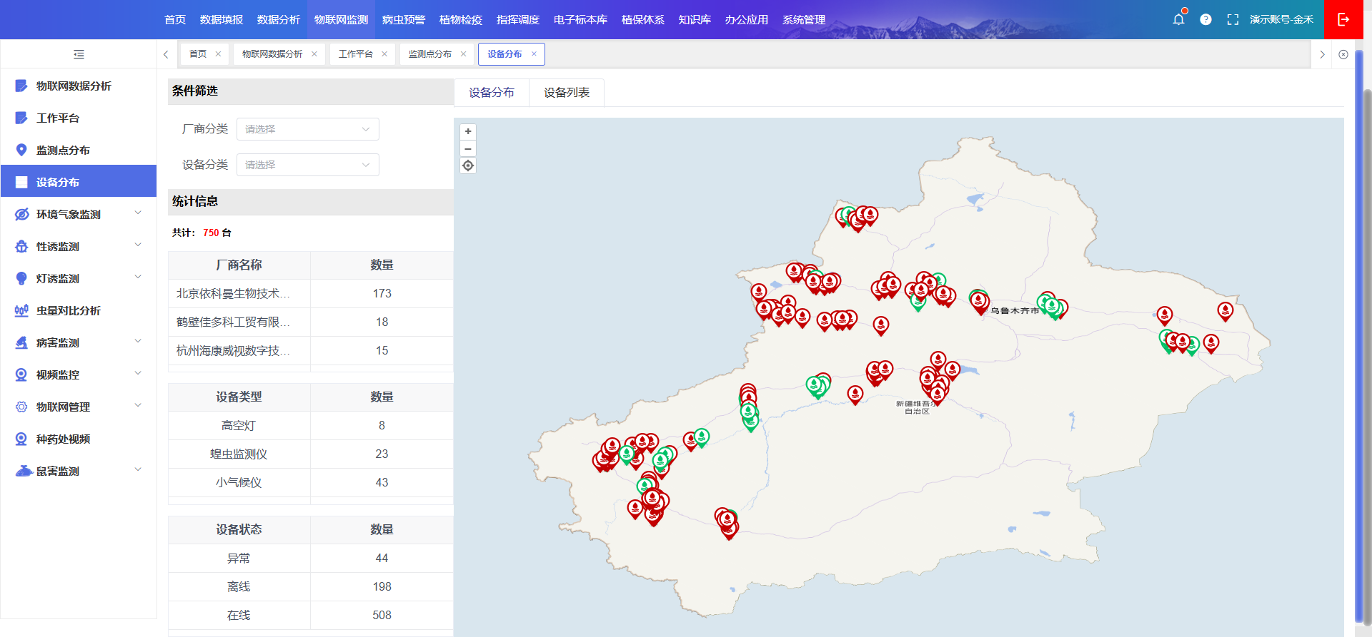

##### 物联网监测-环境气象监测-实时数据列表

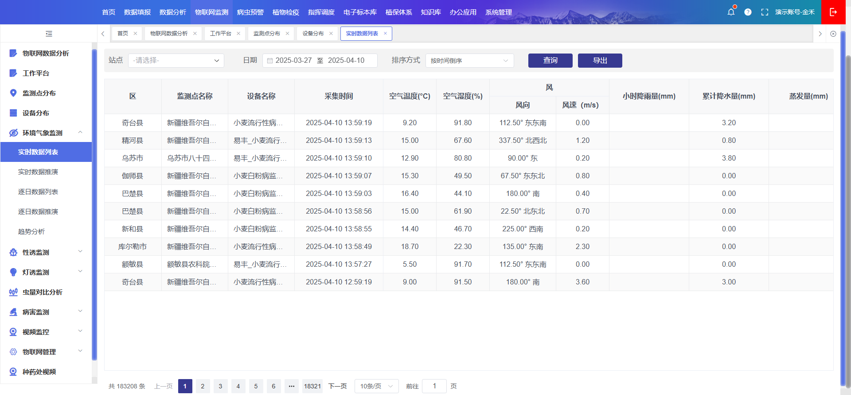

##### 物联网监测-环境气象监测-实时数据推演

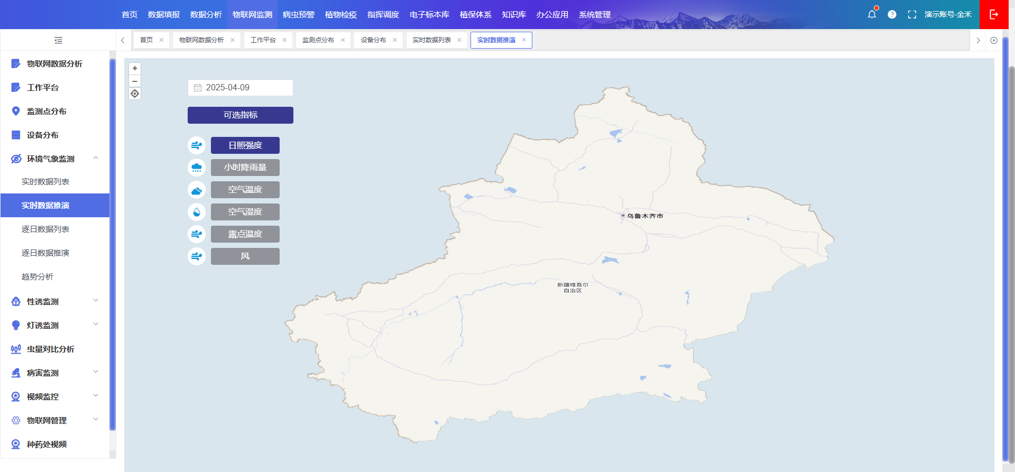

##### 物联网监测-环境气象监测-逐日数据列表

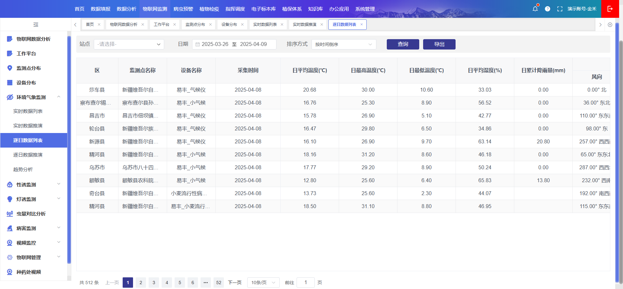

##### 物联网监测-环境气象监测-逐日数据推演

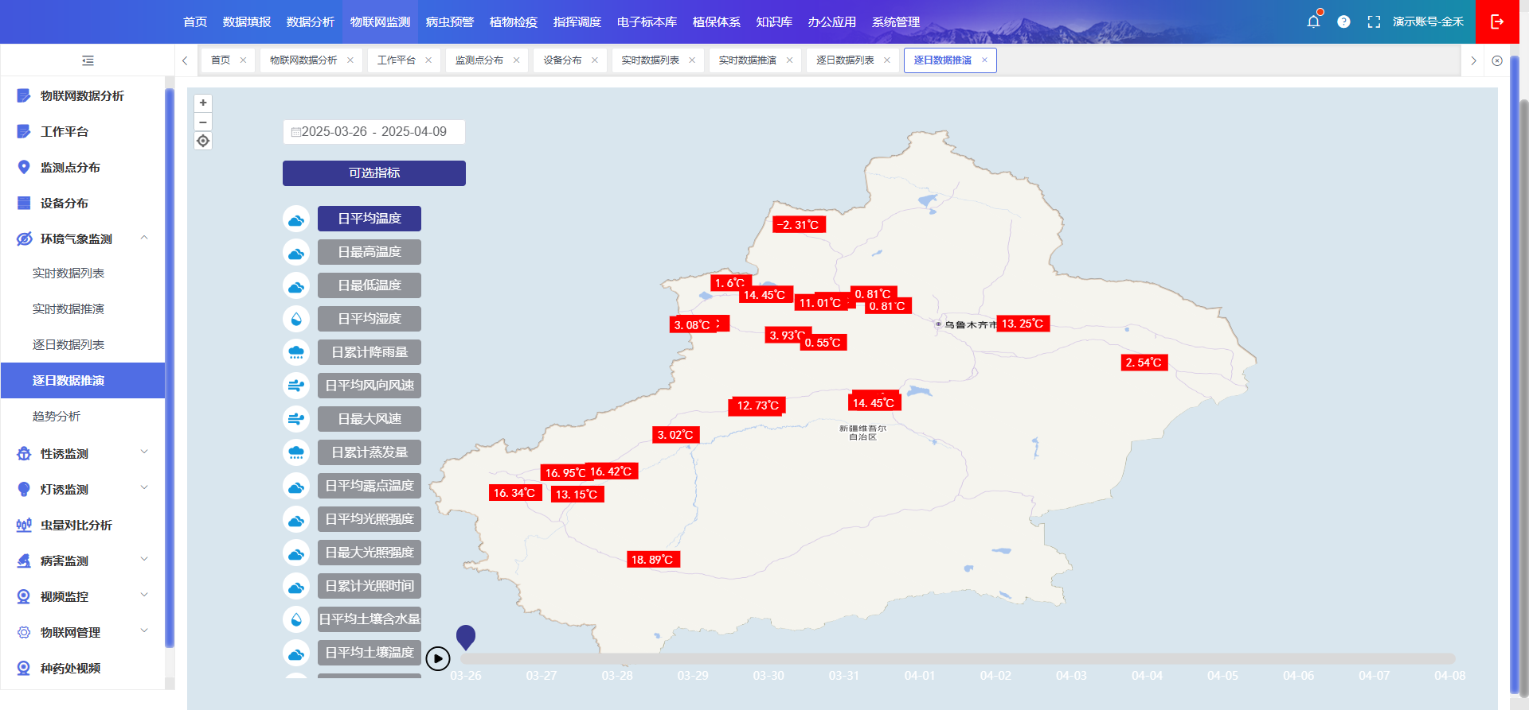

##### 物联网监测-环境气象监测-趋势分析

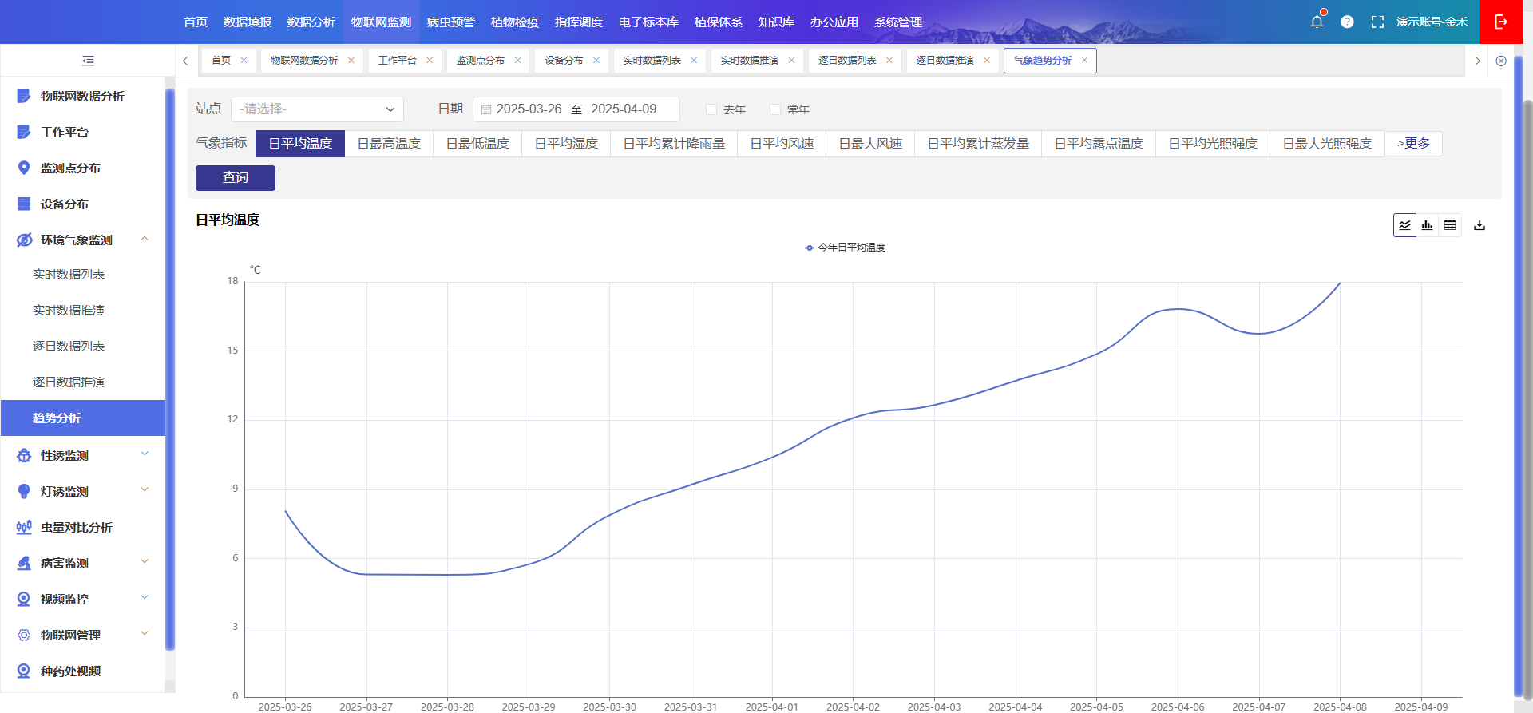

##### 物联网监测-性诱监测-逐日数据列表

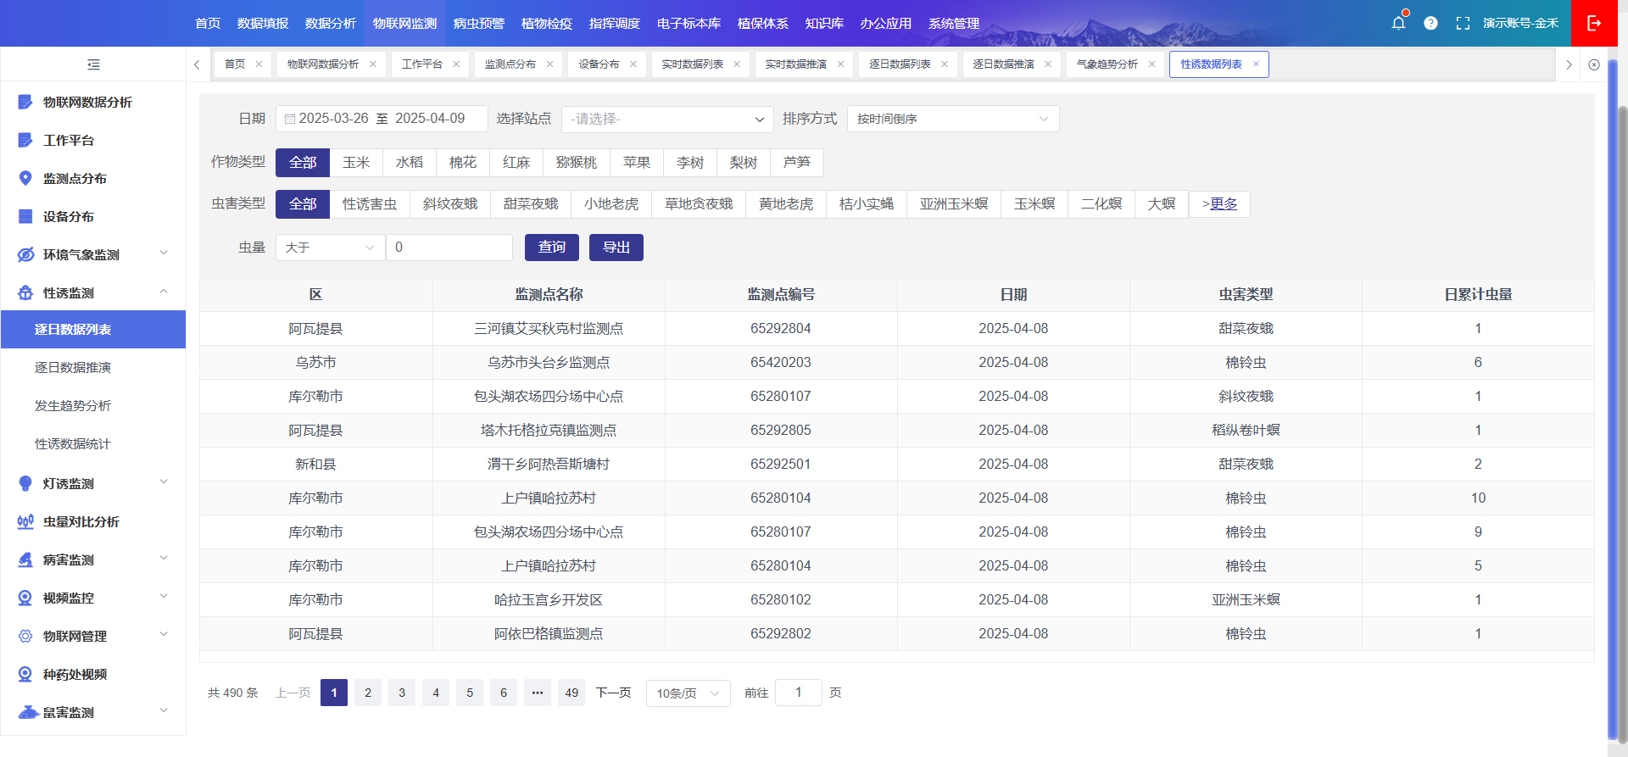

##### 物联网监测-性诱监测-逐日数据推演

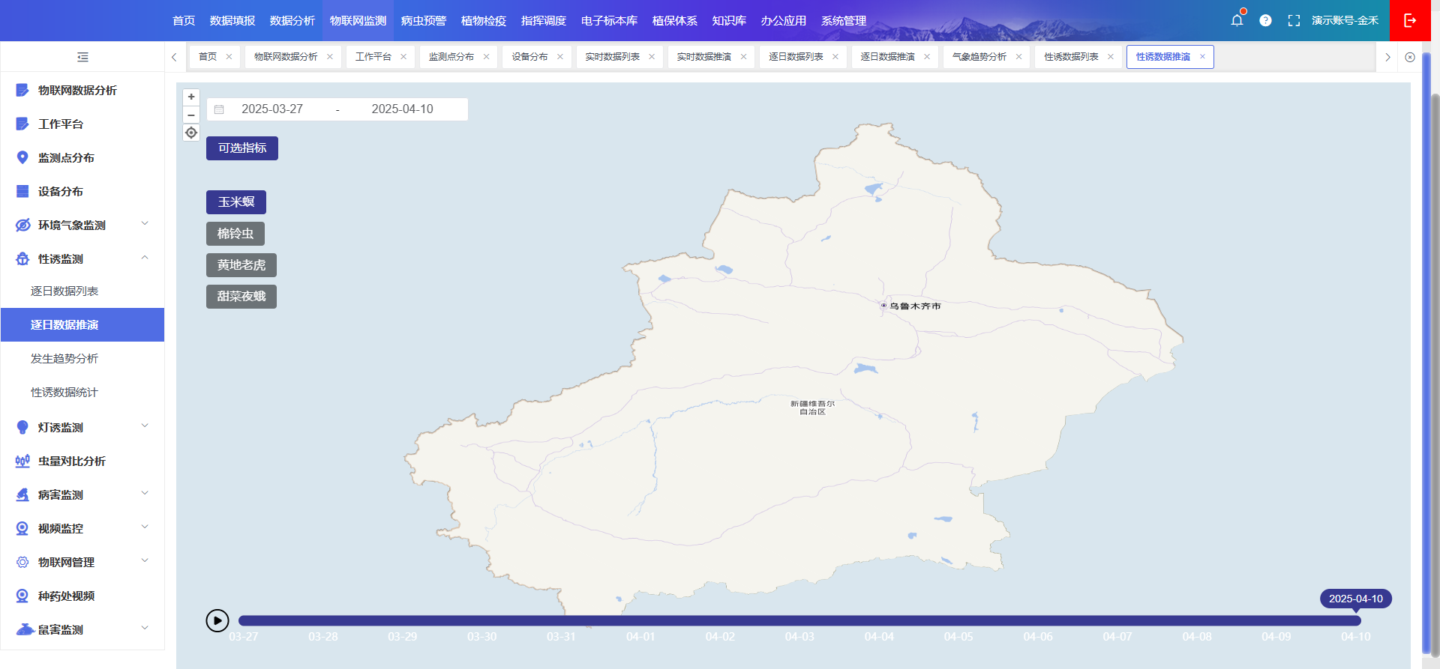

##### 物联网监测-性诱监测-发生趋势分析

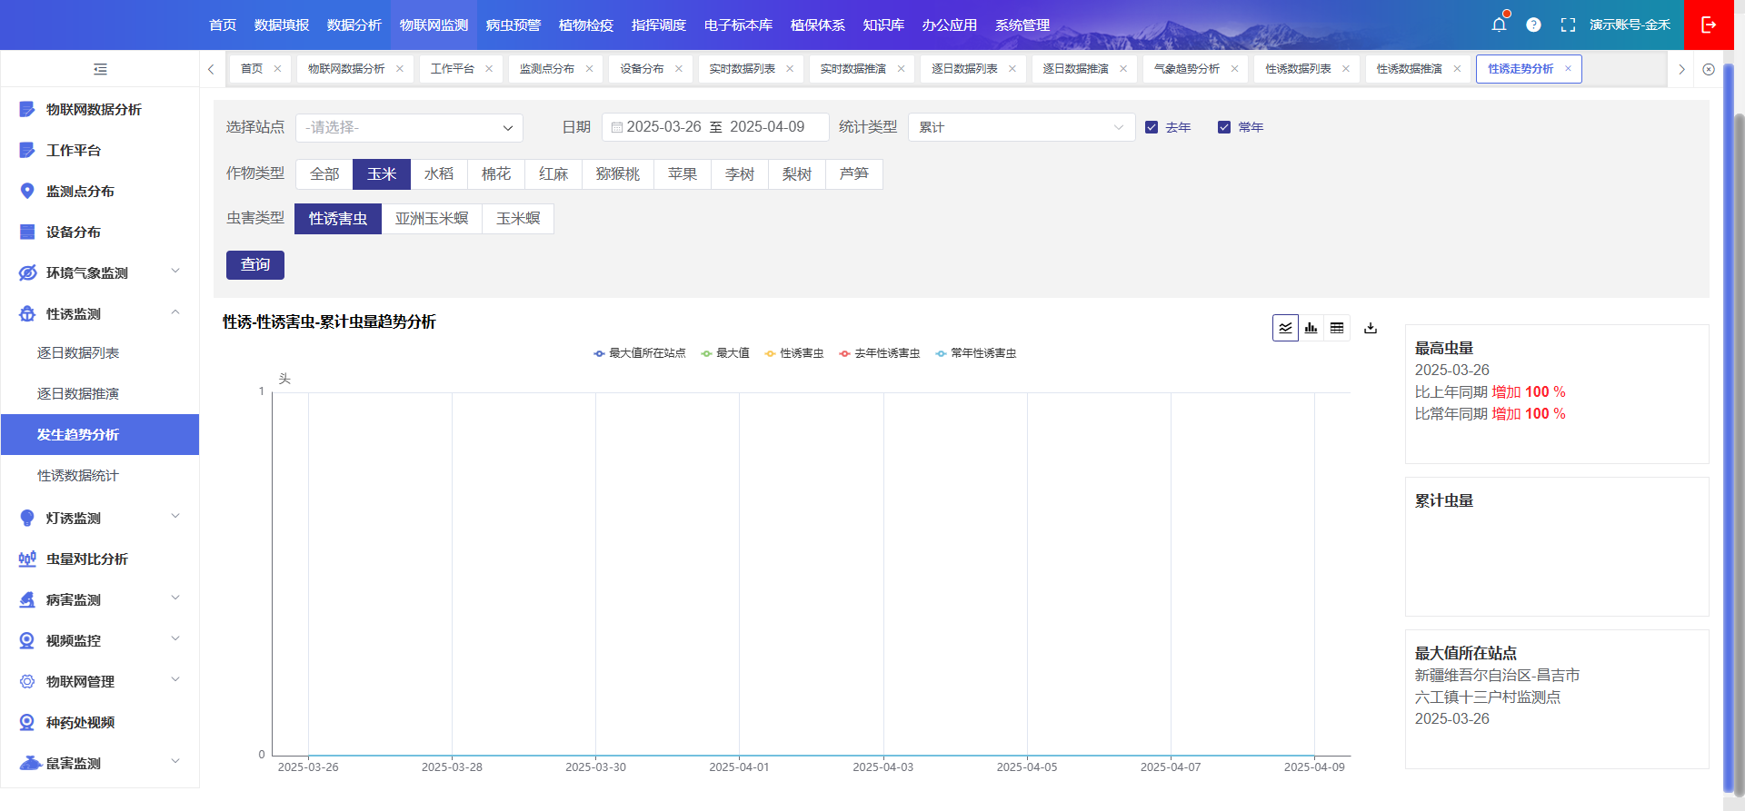

##### 物联网监测-性诱监测-性诱数据统计

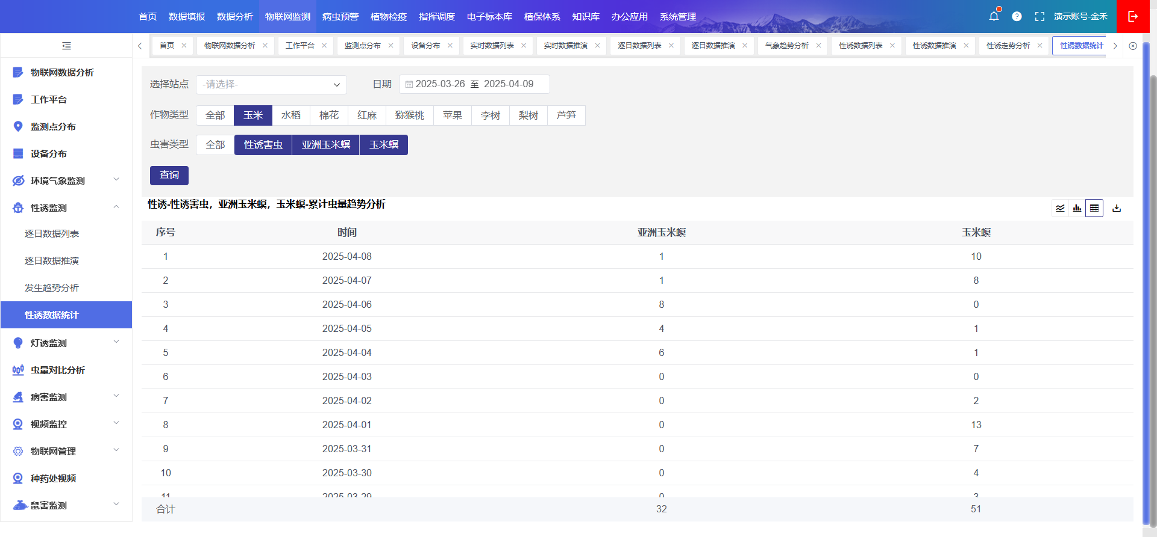

##### 物联网监测-灯诱监测-灯诱数据列表

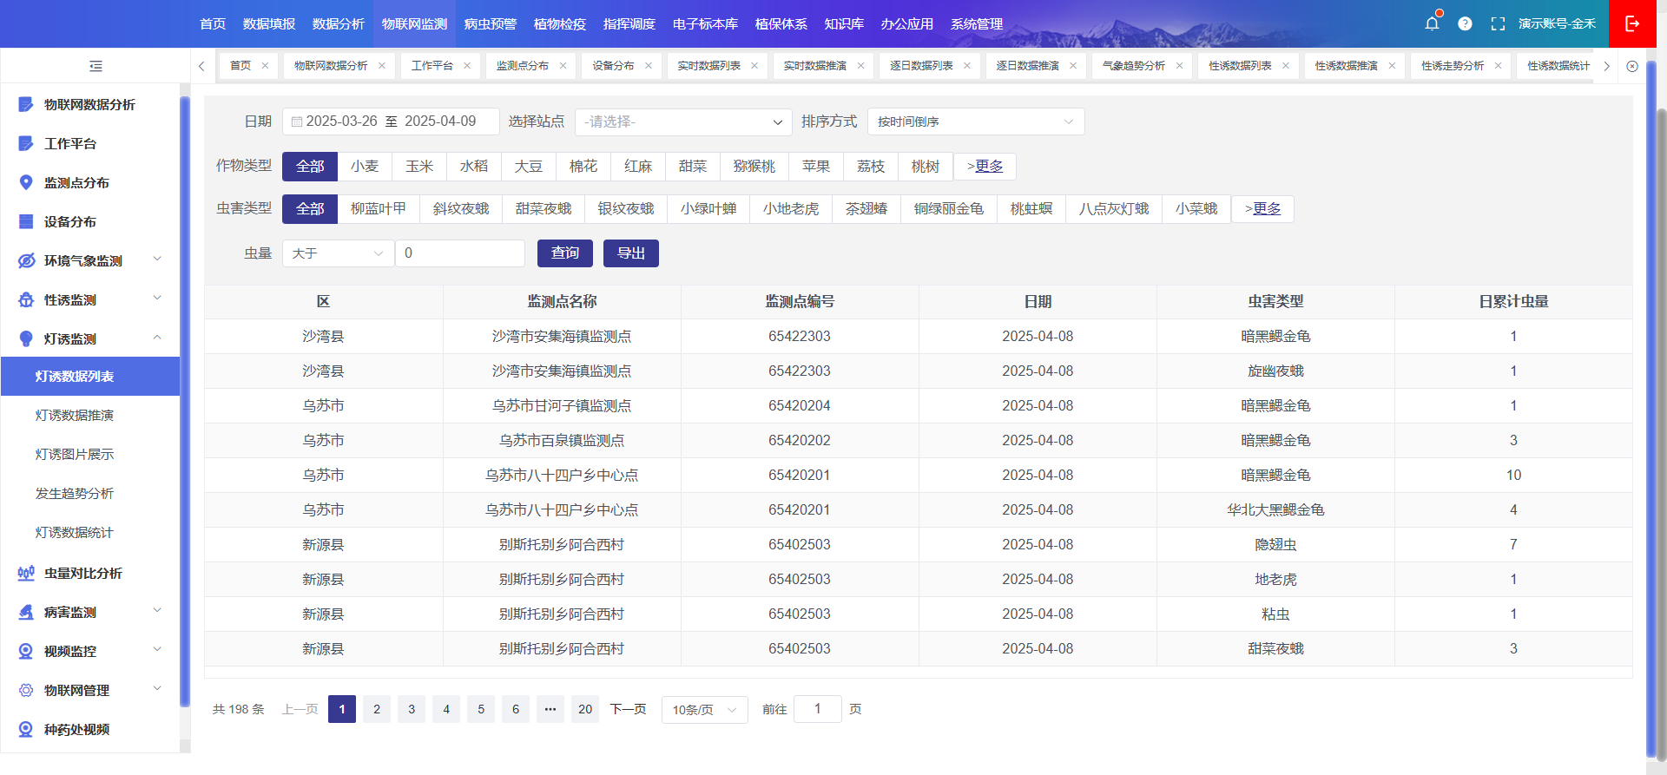

##### 物联网监测-灯诱监测-灯诱数据推演

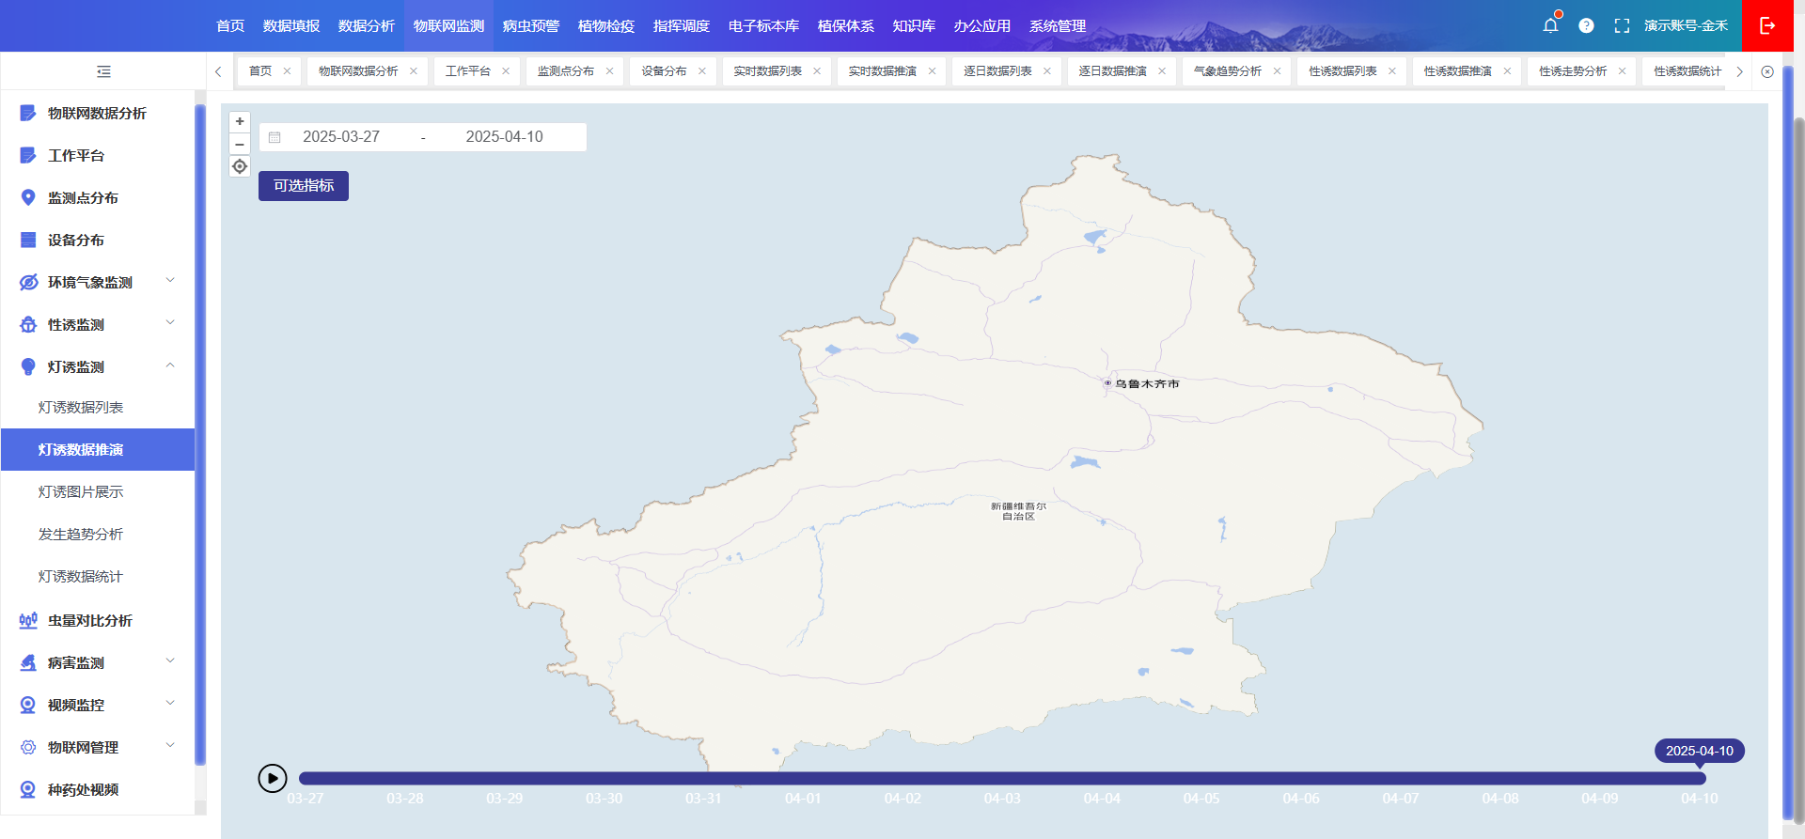

##### 物联网监测-灯诱监测-灯诱图片展示

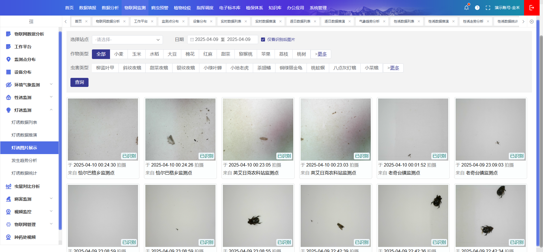

##### 物联网监测-灯诱监测-发生趋势分析

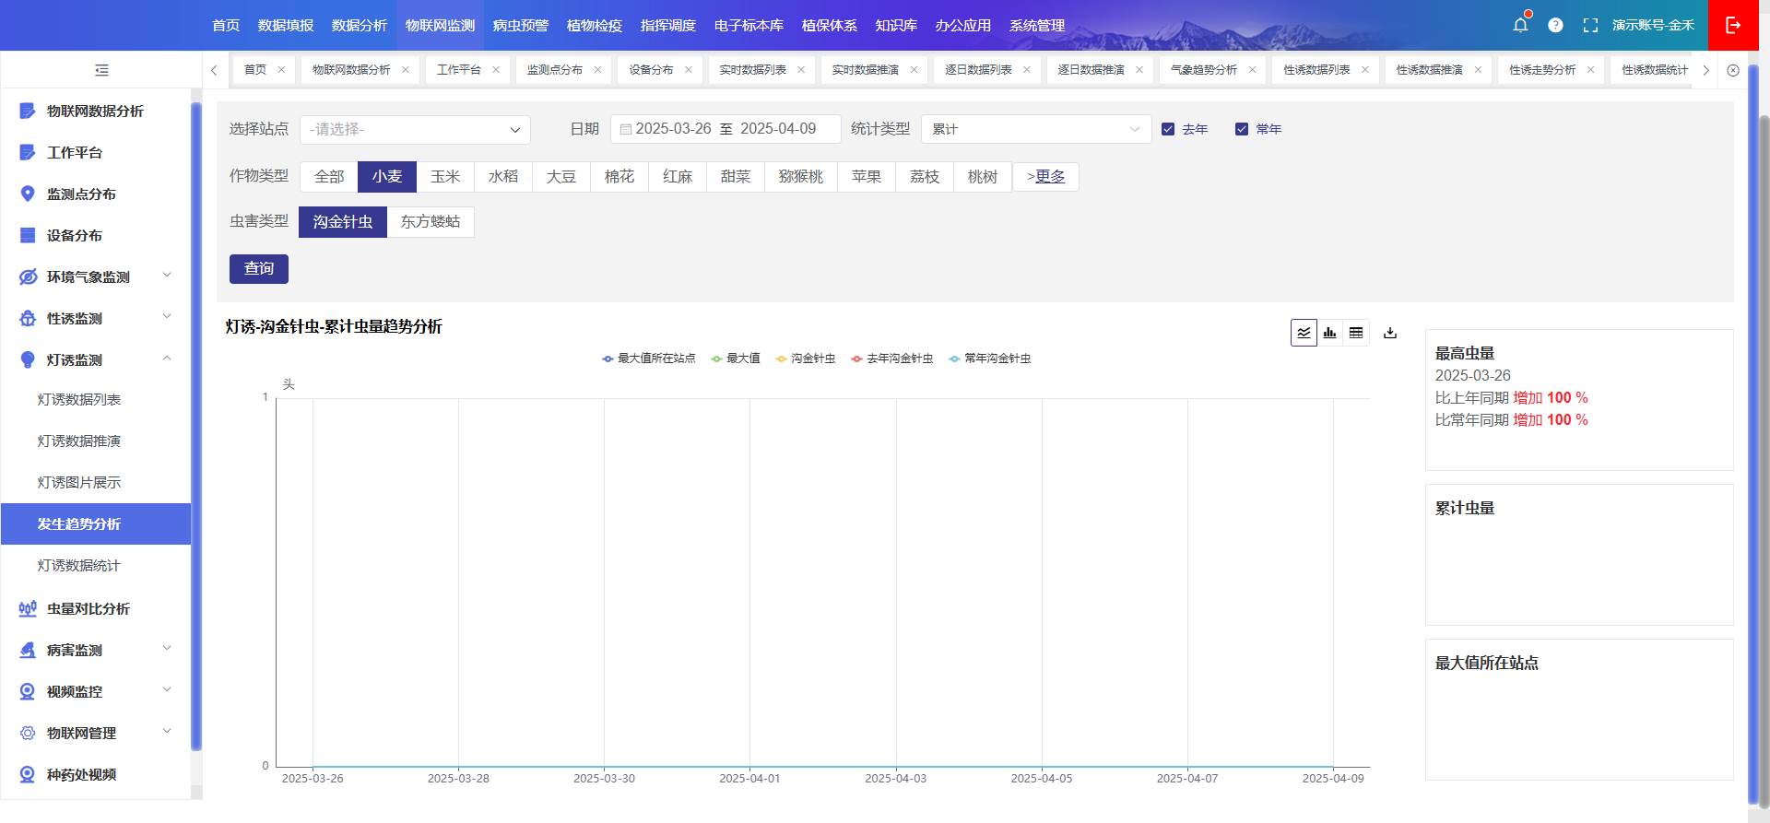

##### 物联网监测-灯诱监测-灯诱数据统计

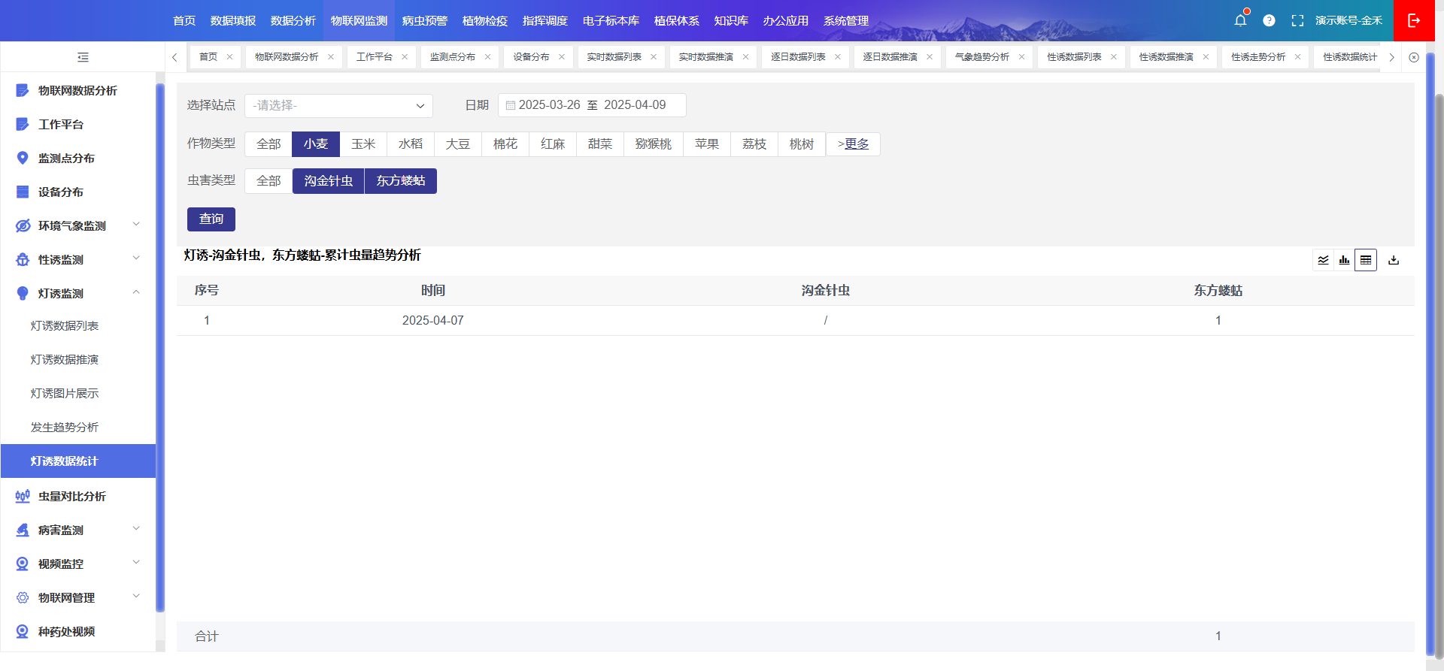

##### 物联网监测-虫量对比分析

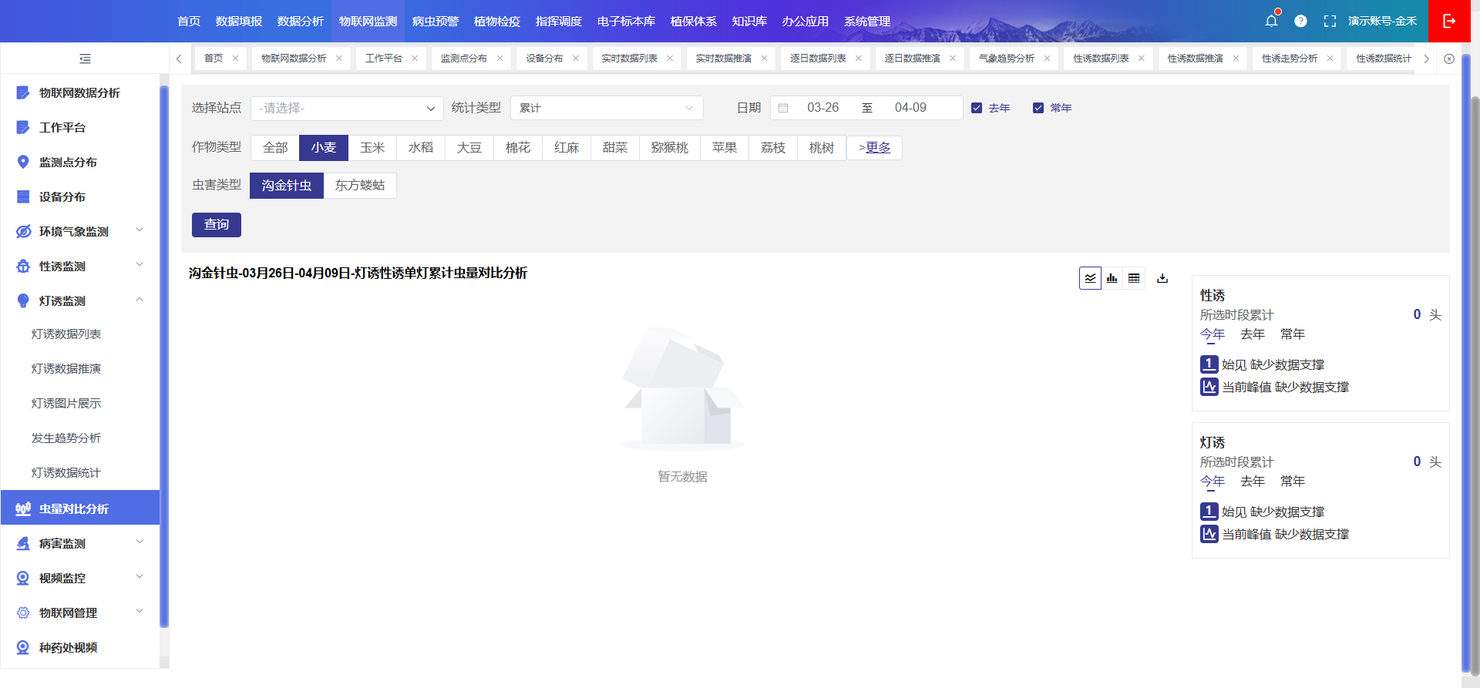

##### 物联网监测-病害监测-孢子监测

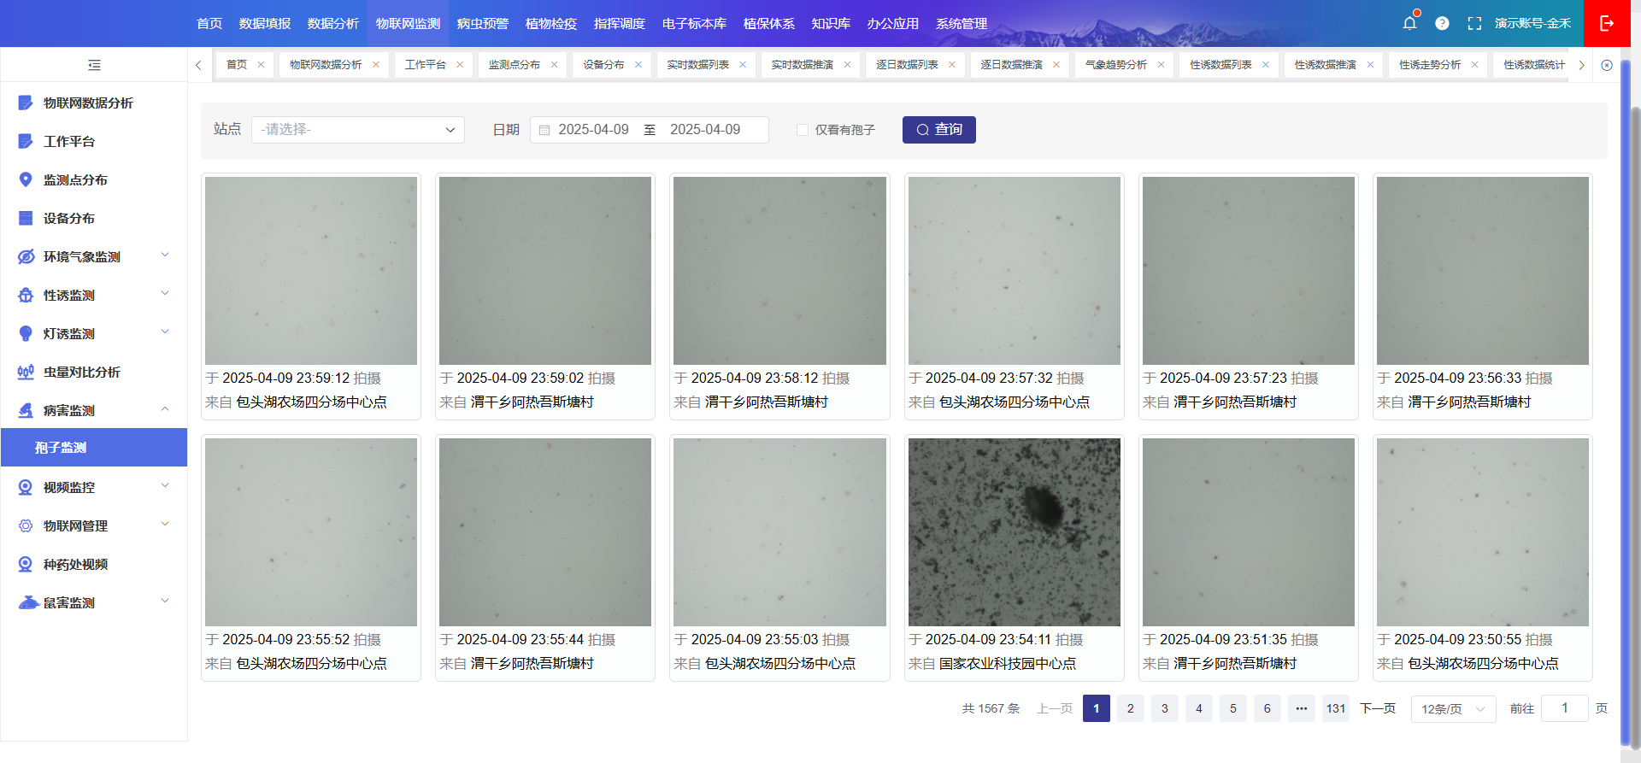

##### 物联网监测-视频监控-视频监控分布

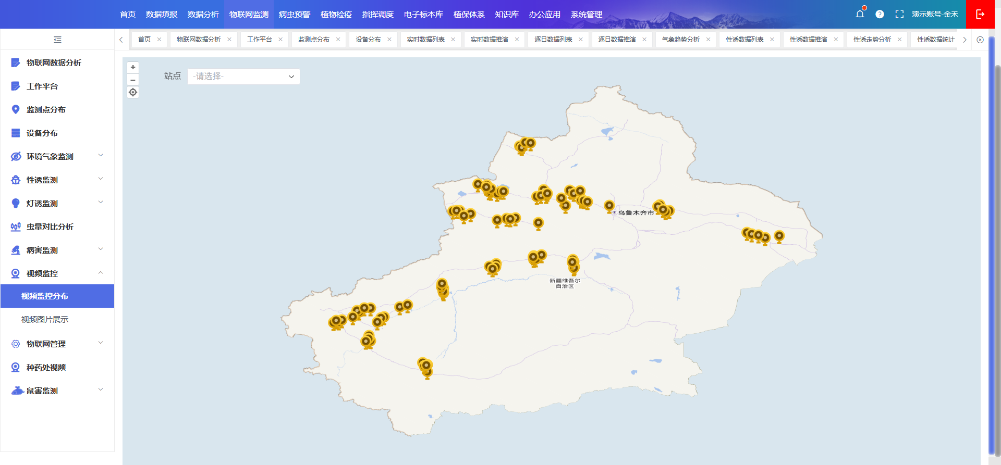

##### 物联网监测-视频监控-视频图片展示

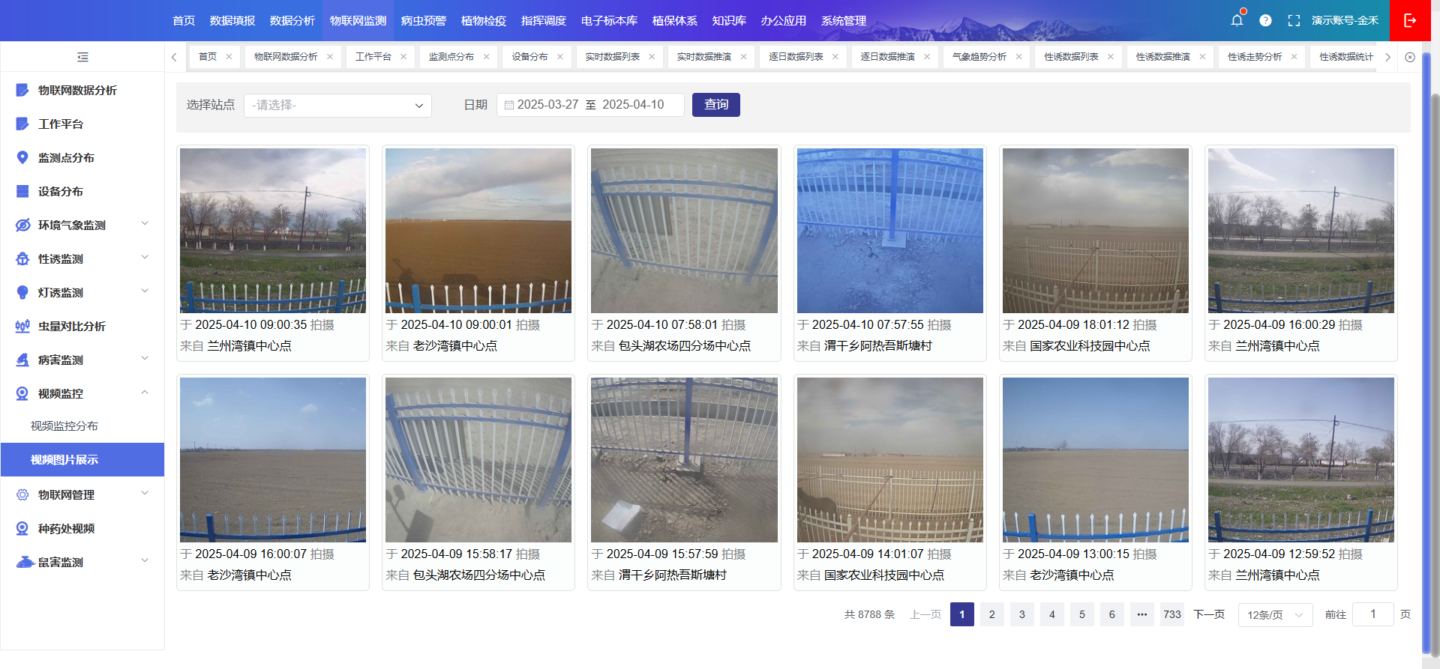

##### 物联网监测-物联网管理-设备管理

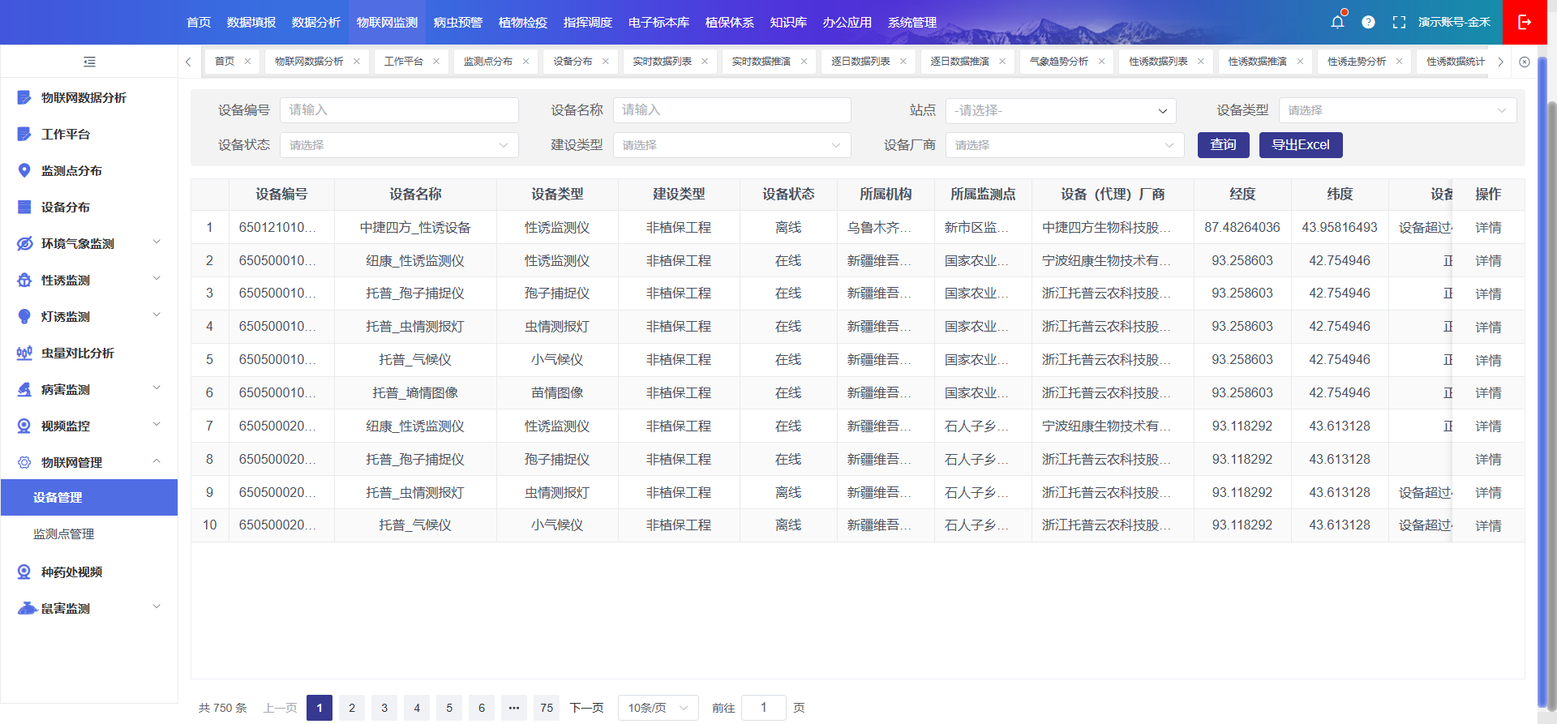

##### 物联网监测-物联网管理-监测点管理

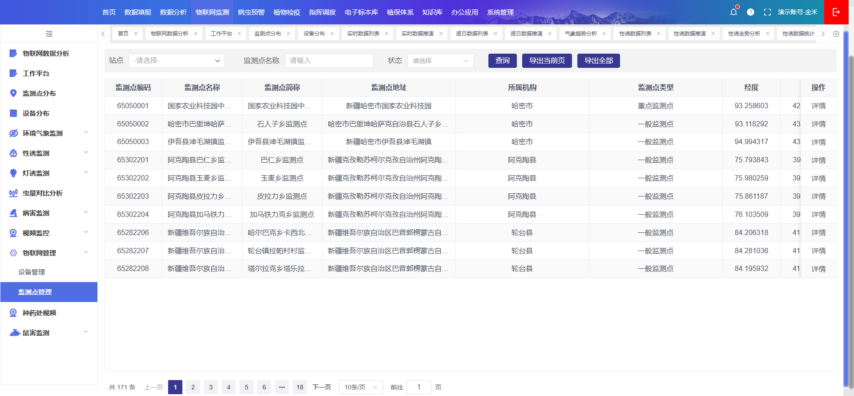

##### 物联网监测-种药处视频

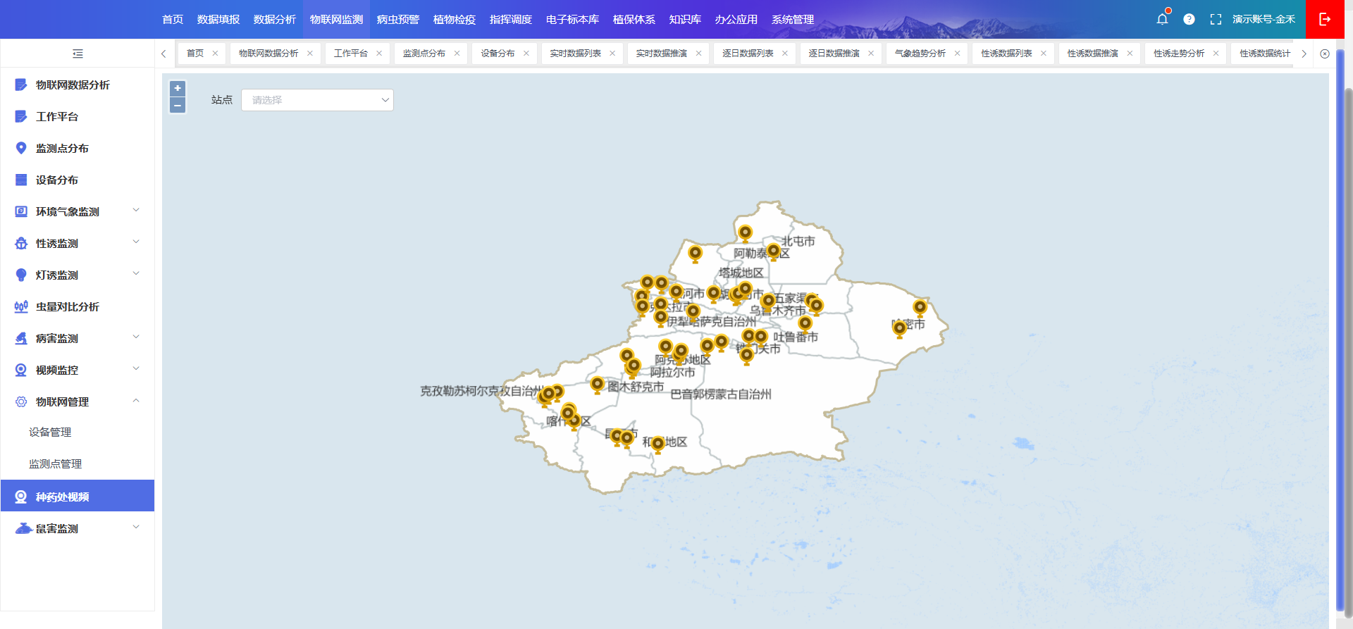

##### 物联网监测-鼠害监测-实时数据列表

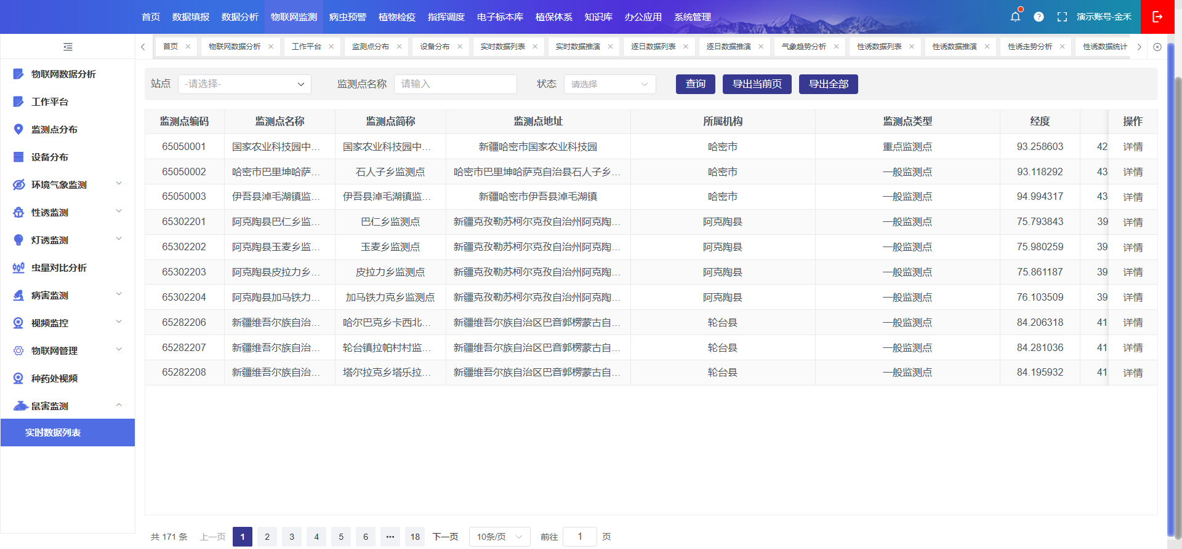

##### 植物检疫-产地检疫-产检申请

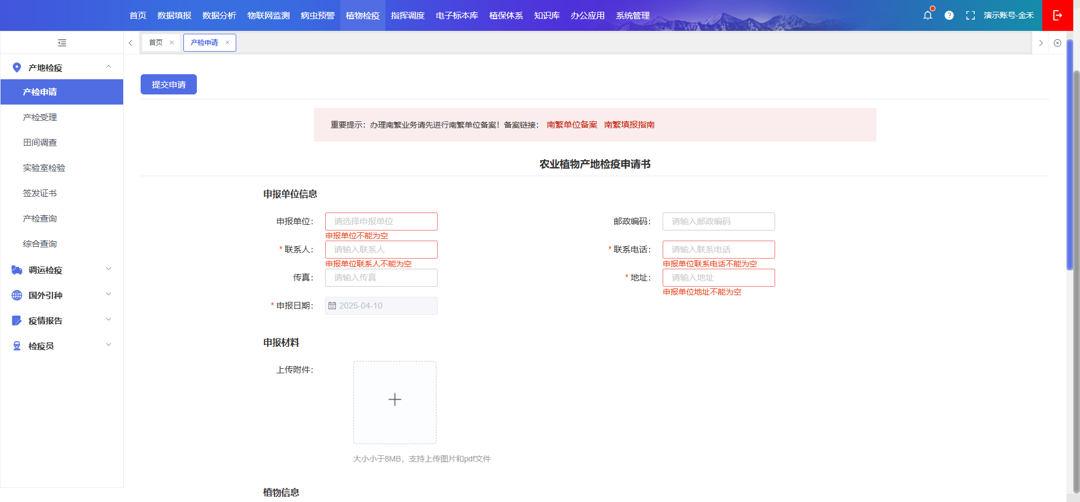

##### 植物检疫-产地检疫-产检受理

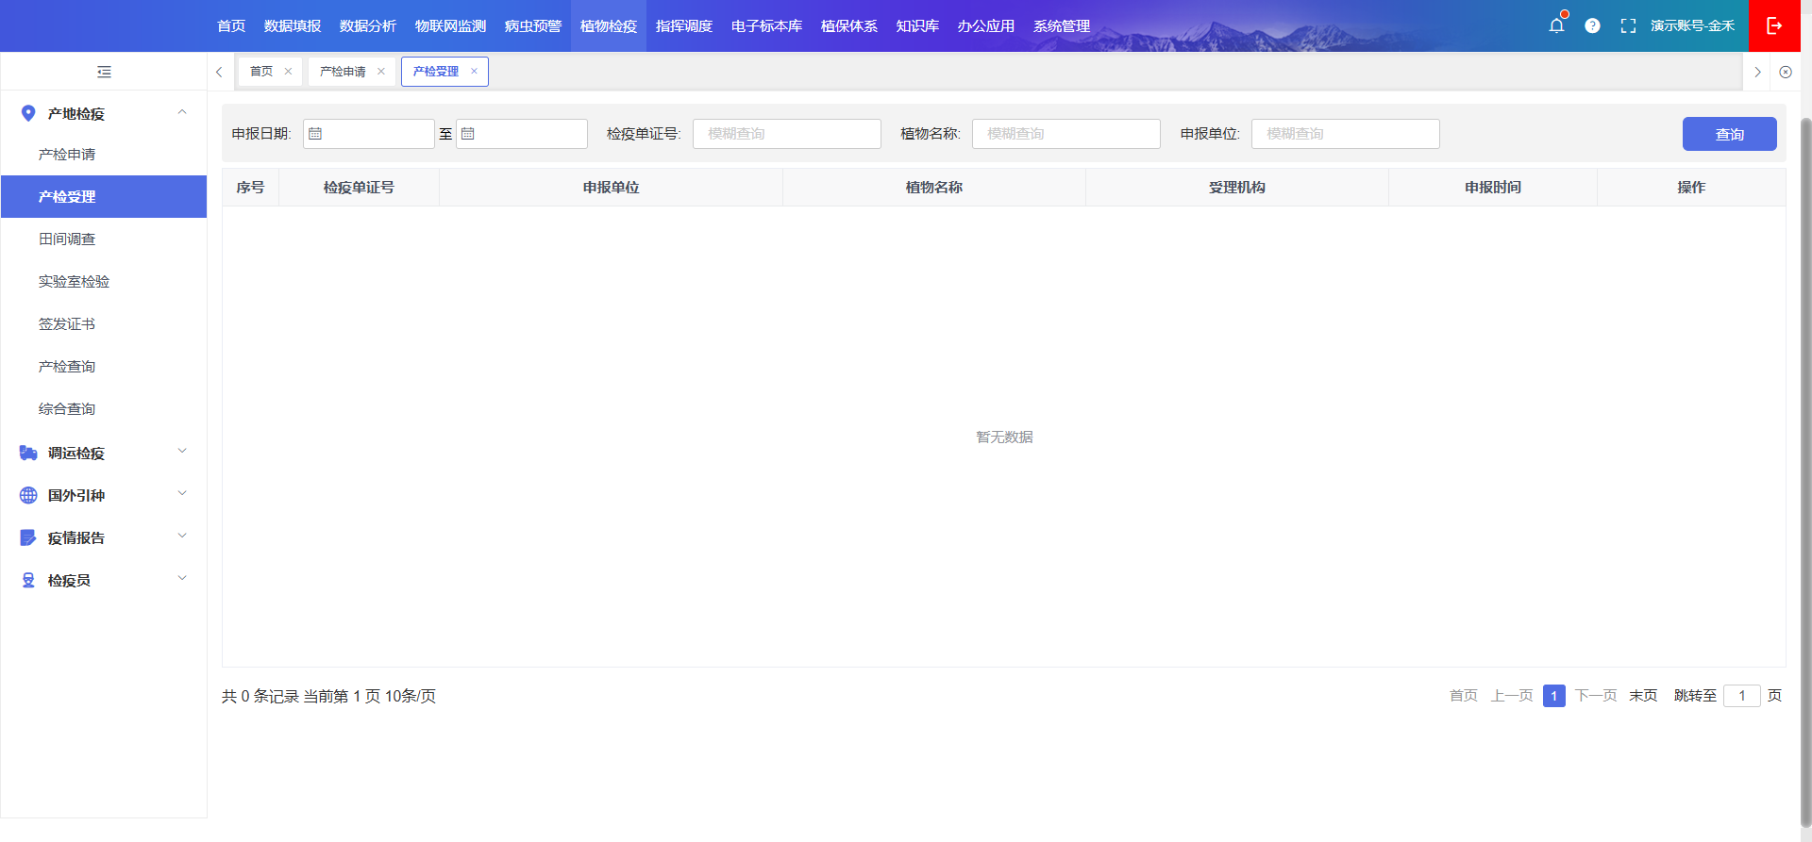

##### 植物检疫-产地检疫-田间调查

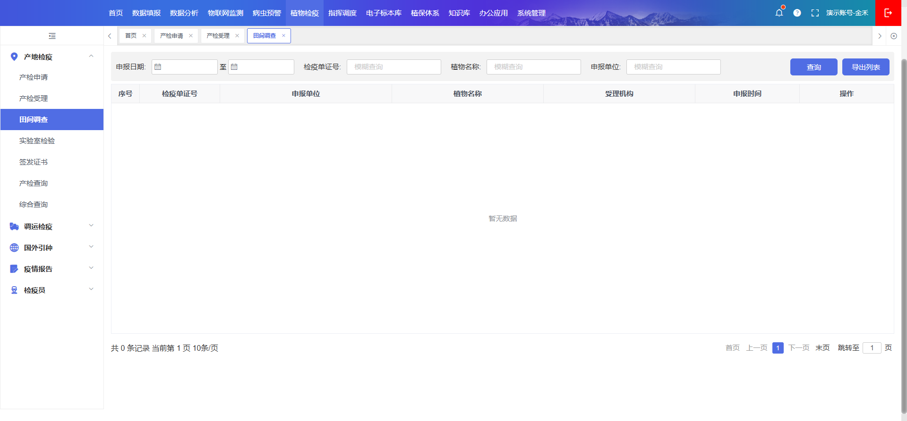

##### 植物检疫-产地检疫-实验室检验

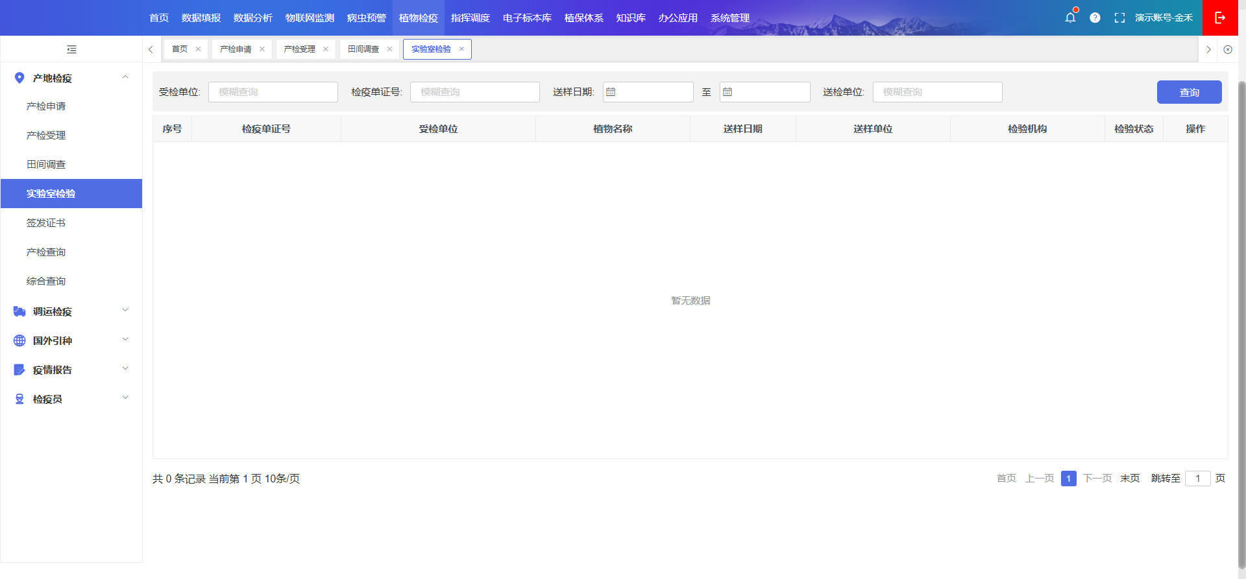

##### 植物检疫-产地检疫-签发证书

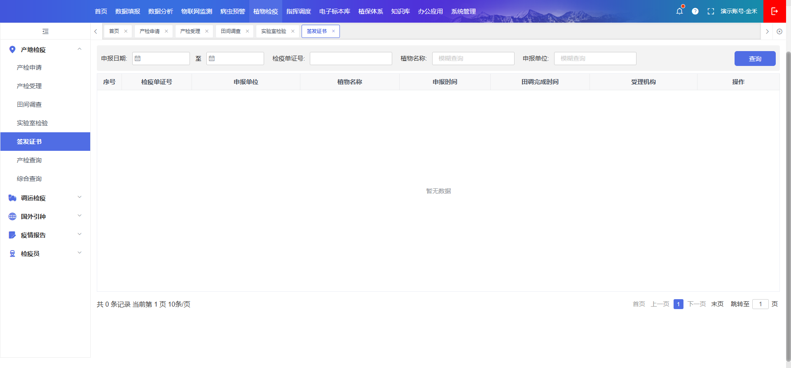

##### 植物检疫-产地检疫-产检查询

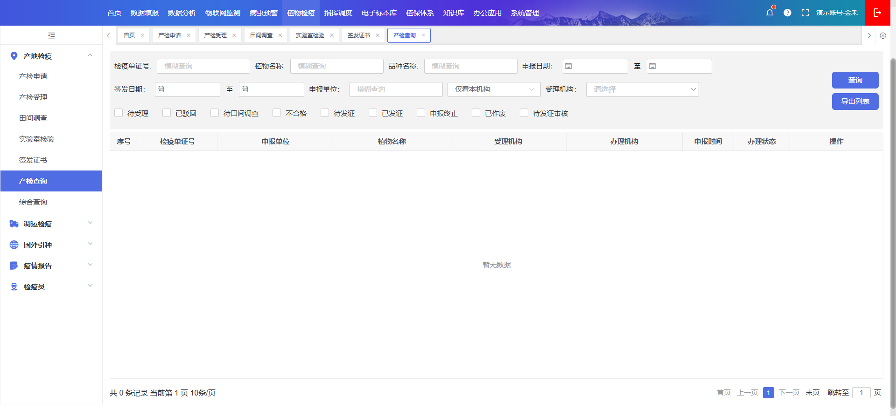

##### 植物检疫-产地检疫-综合查询

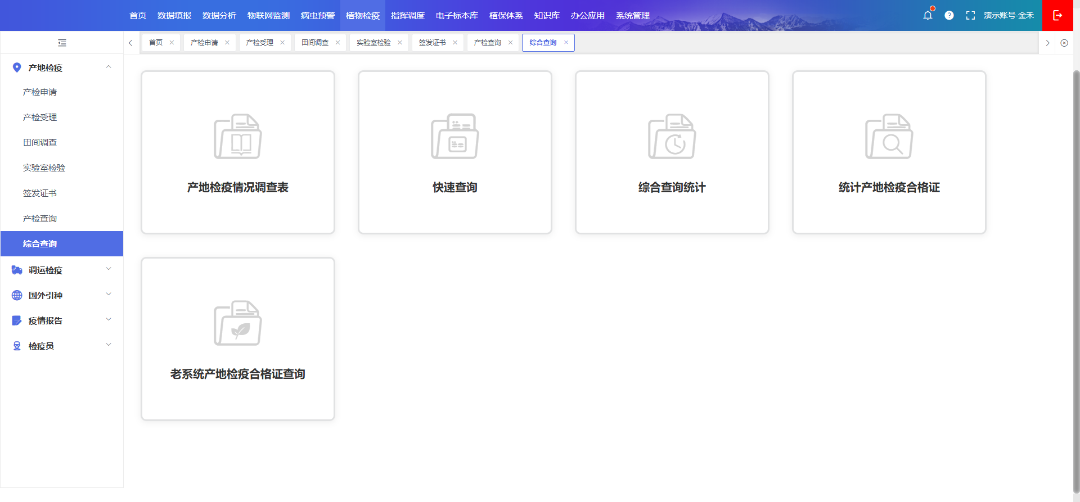

##### 调运检疫-检疫要求书

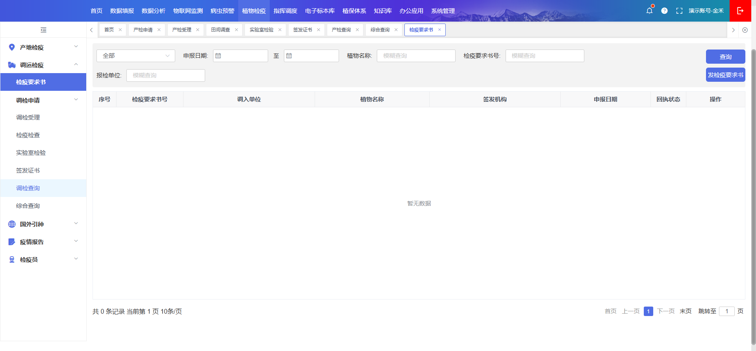

##### 调运检疫-调检申请-产检换证

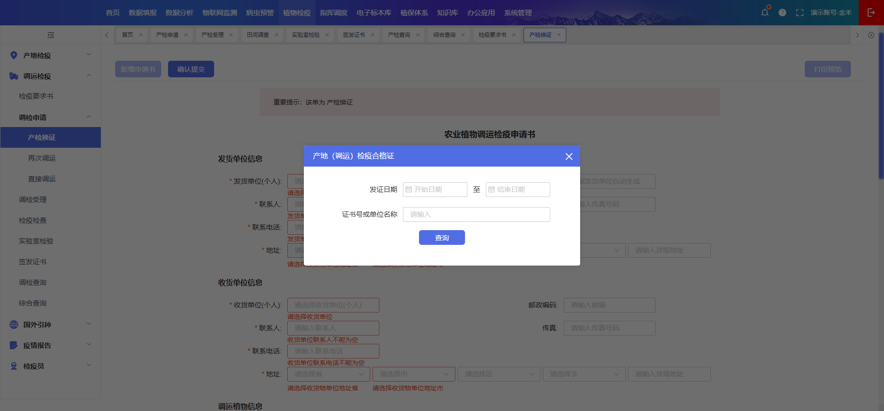

##### 调运检疫-调检申请-再次调运

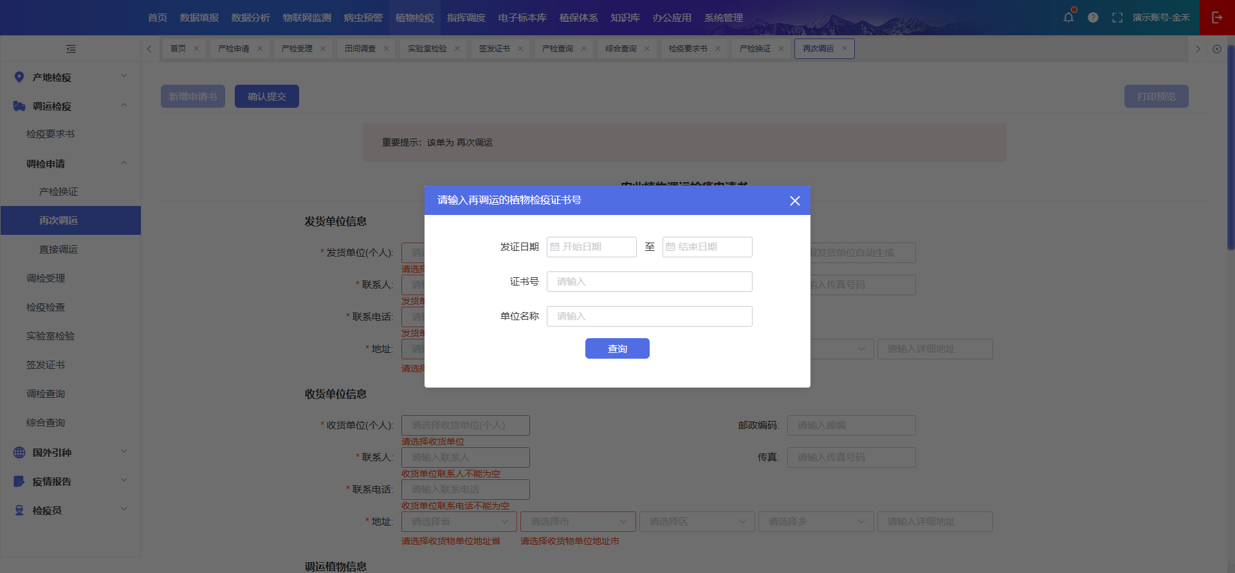

##### 调运检疫-调检申请-直接调运

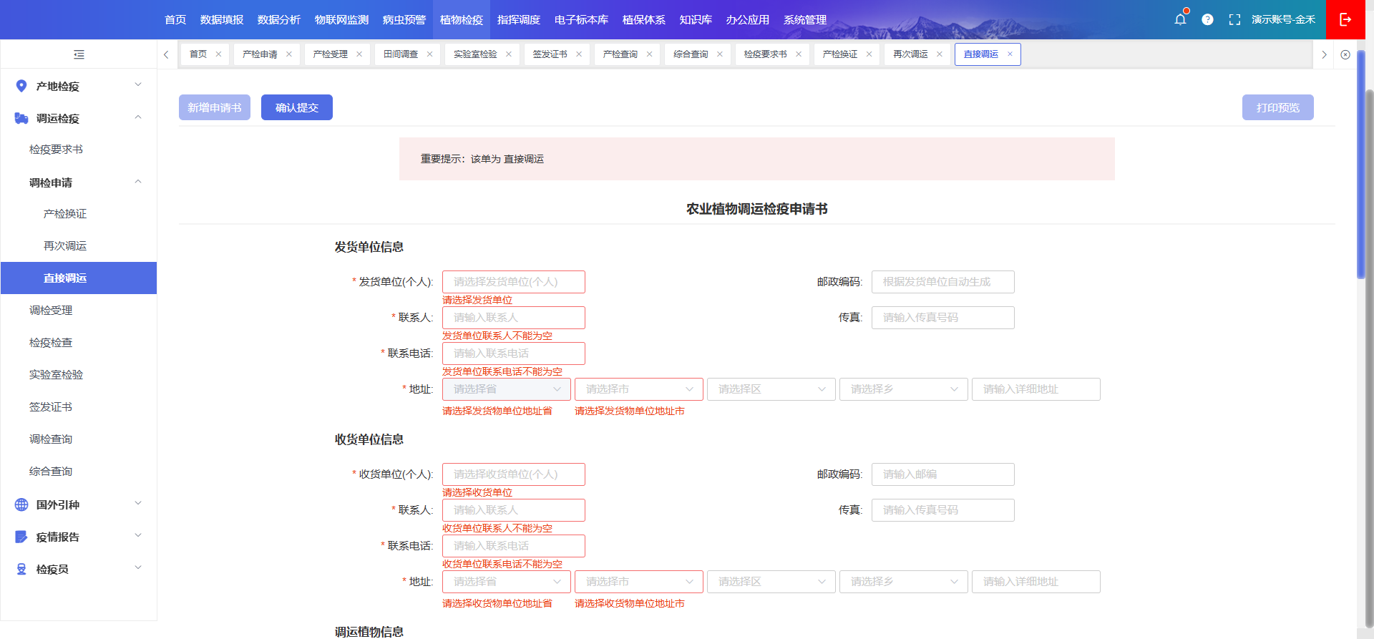

##### 调运检疫-调检受理

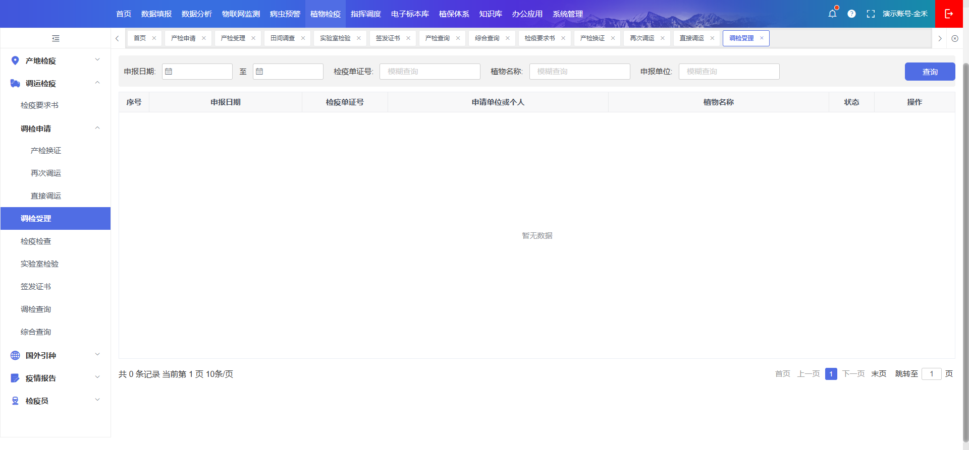

##### 调运检疫-检疫检查

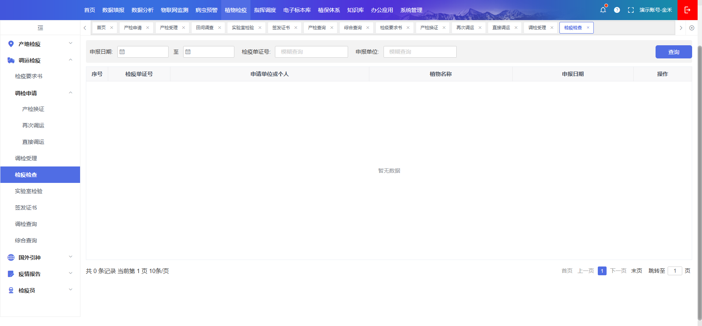

##### 调运检疫-实验室检验

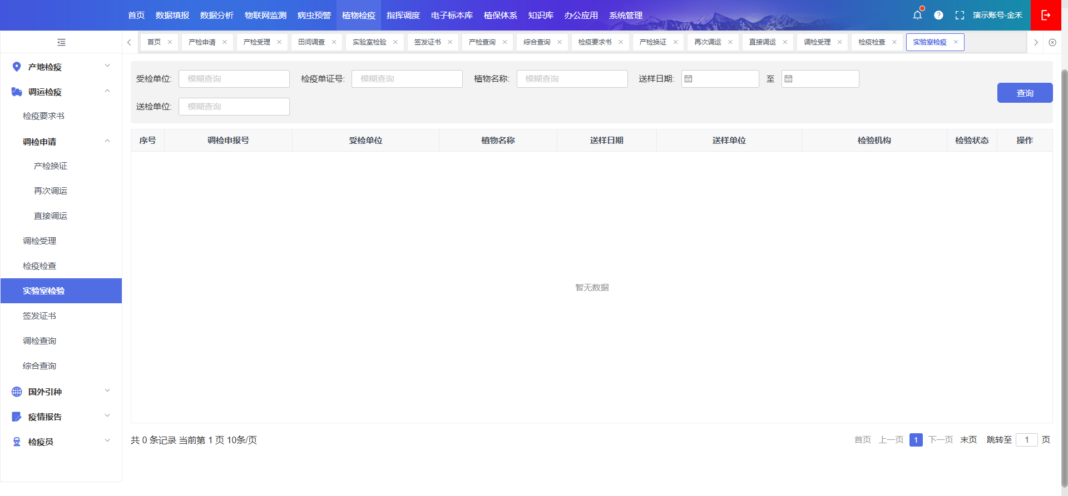

##### 调运检疫-签发证书

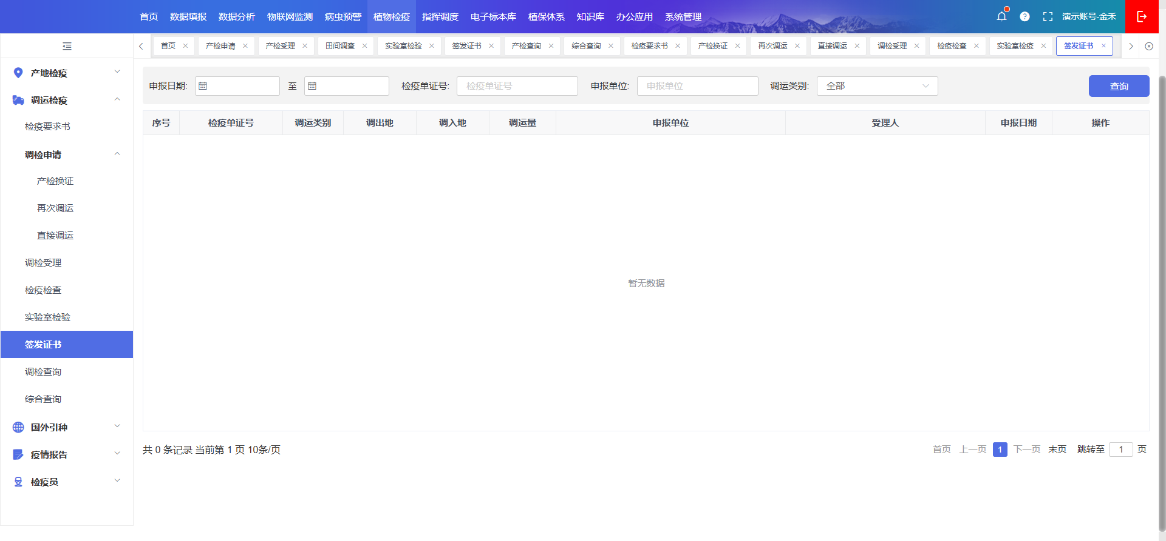

##### 调运检疫-调检查询

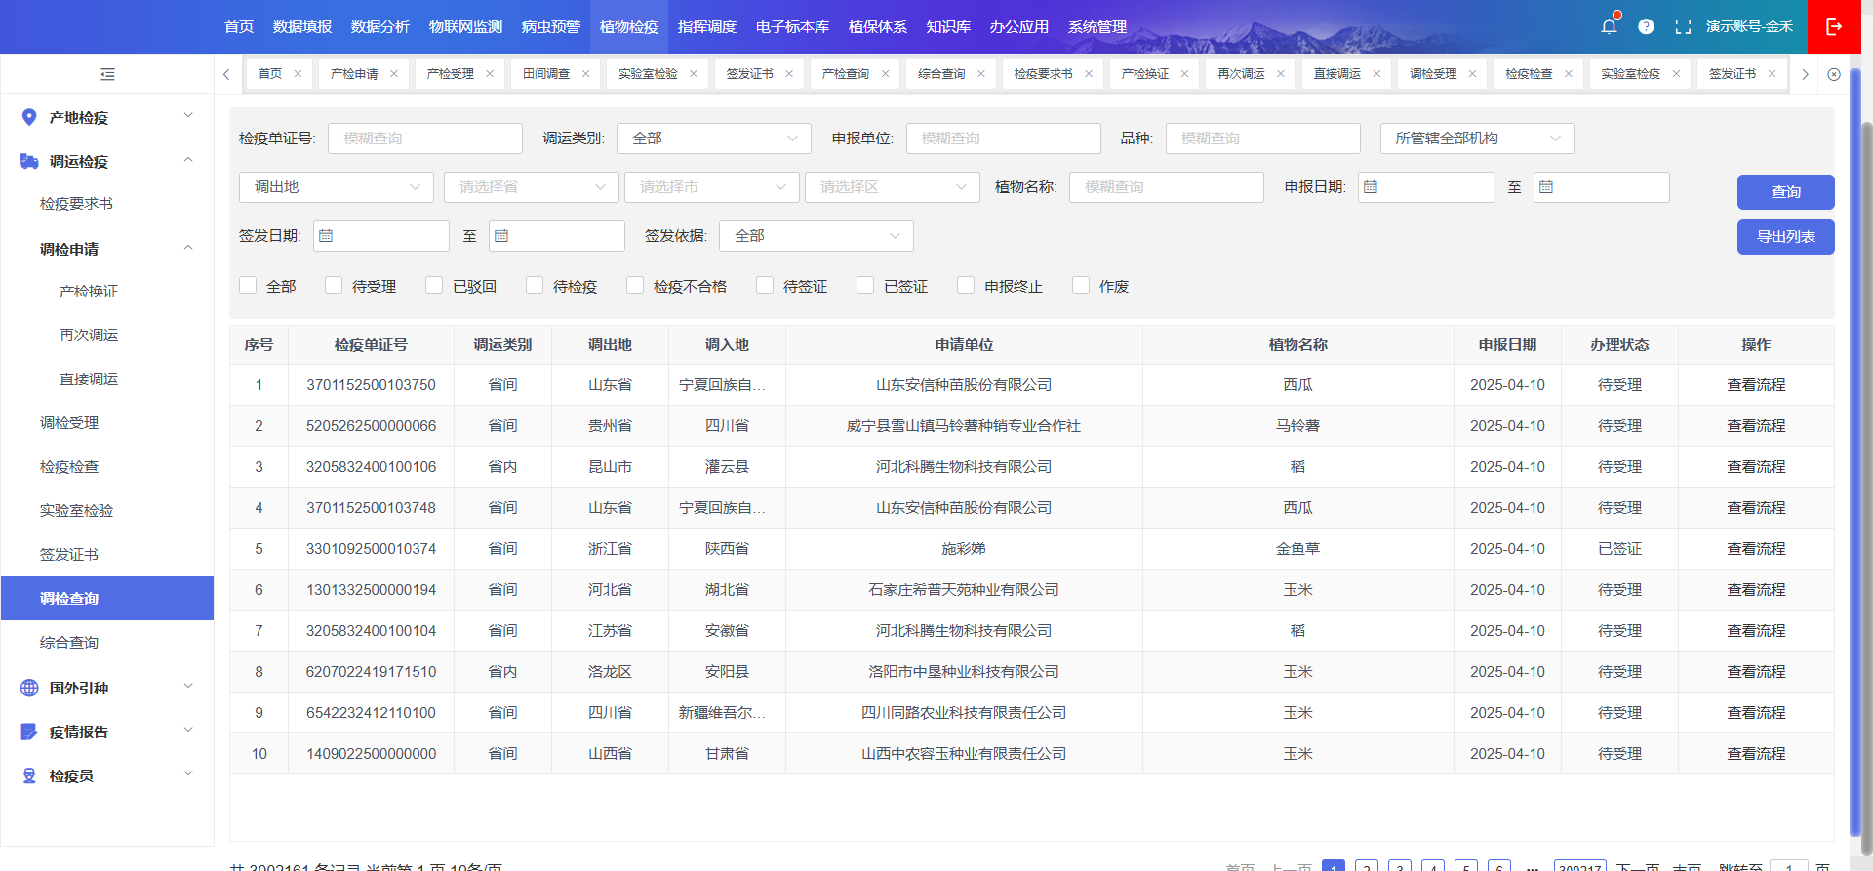

##### 调运检疫-综合查询

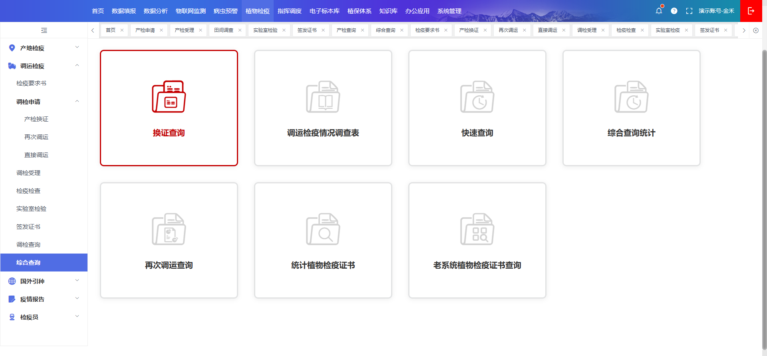

##### 国外引种-引种申请

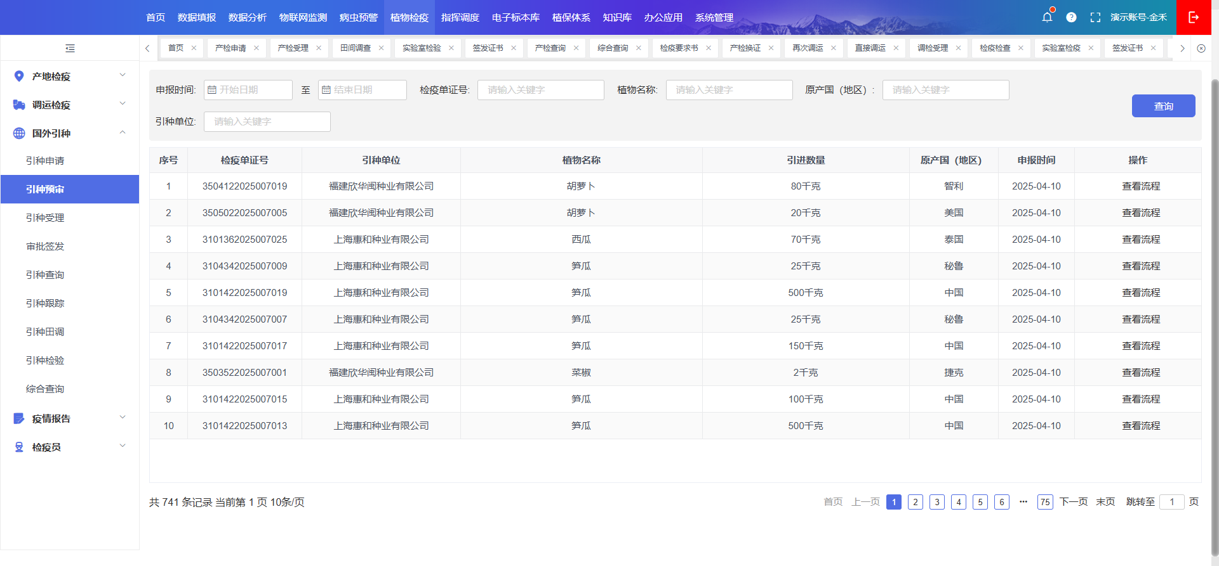

##### 国外引种-引种预审



##### 国外引种-引种受理

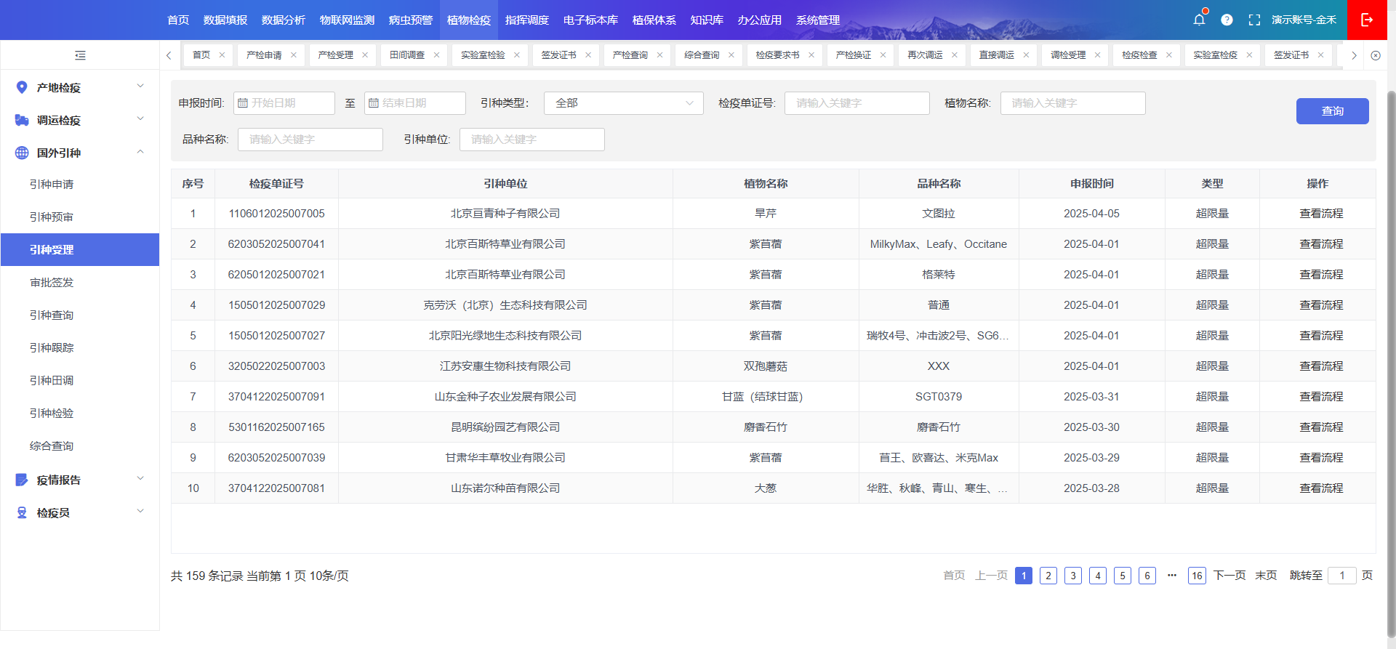

##### 国外引种-审批签发

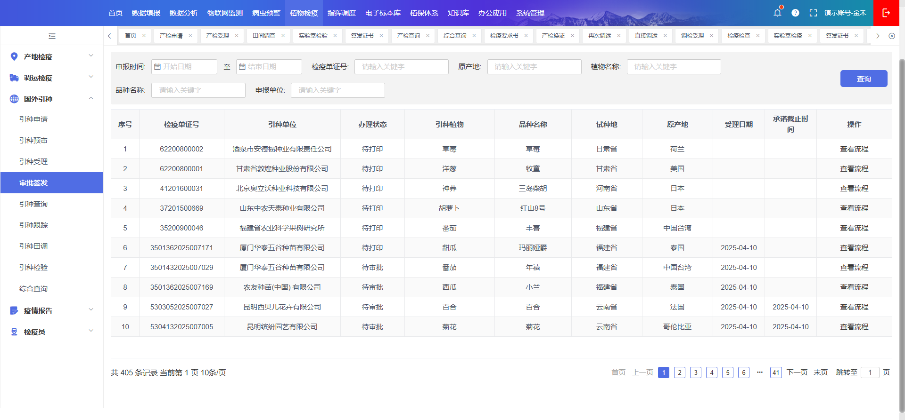

##### 国外引种-引种查询

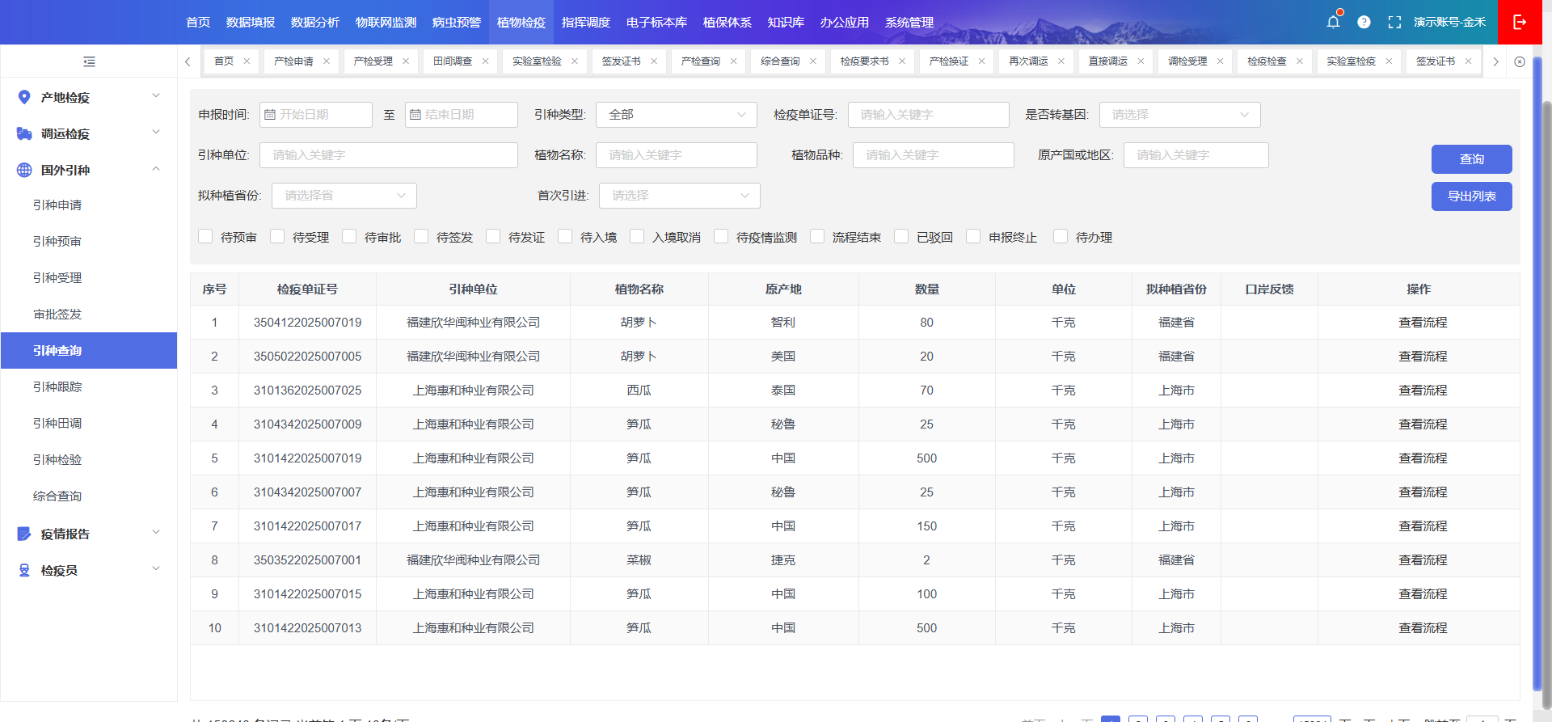

##### 国外引种-引种跟踪

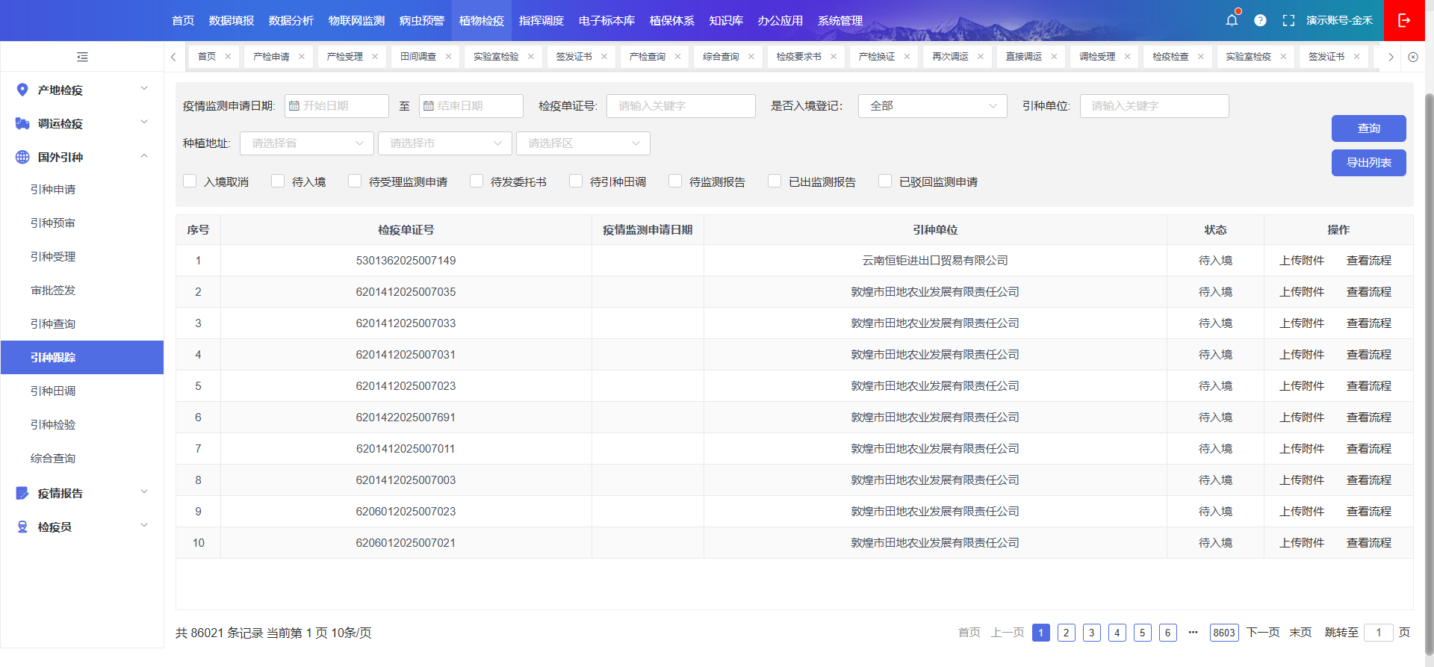

##### 国外引种-引种田调

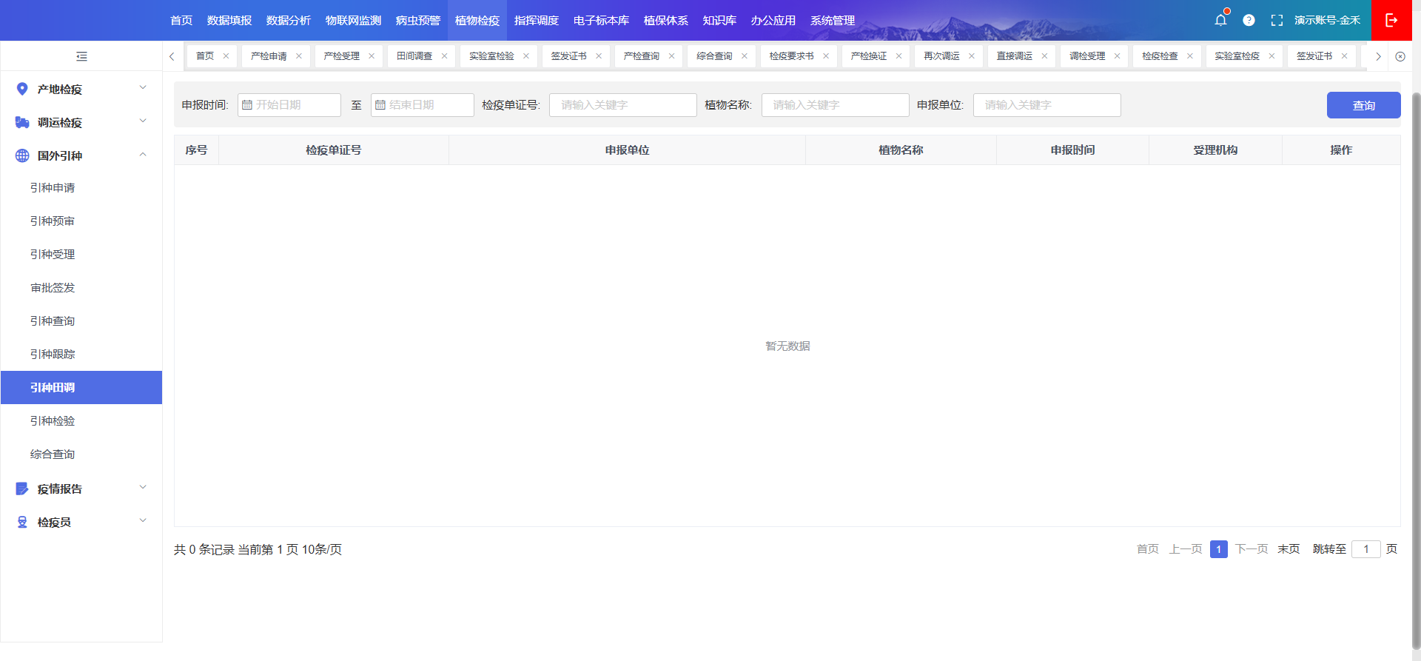

##### 国外引种-引种检验

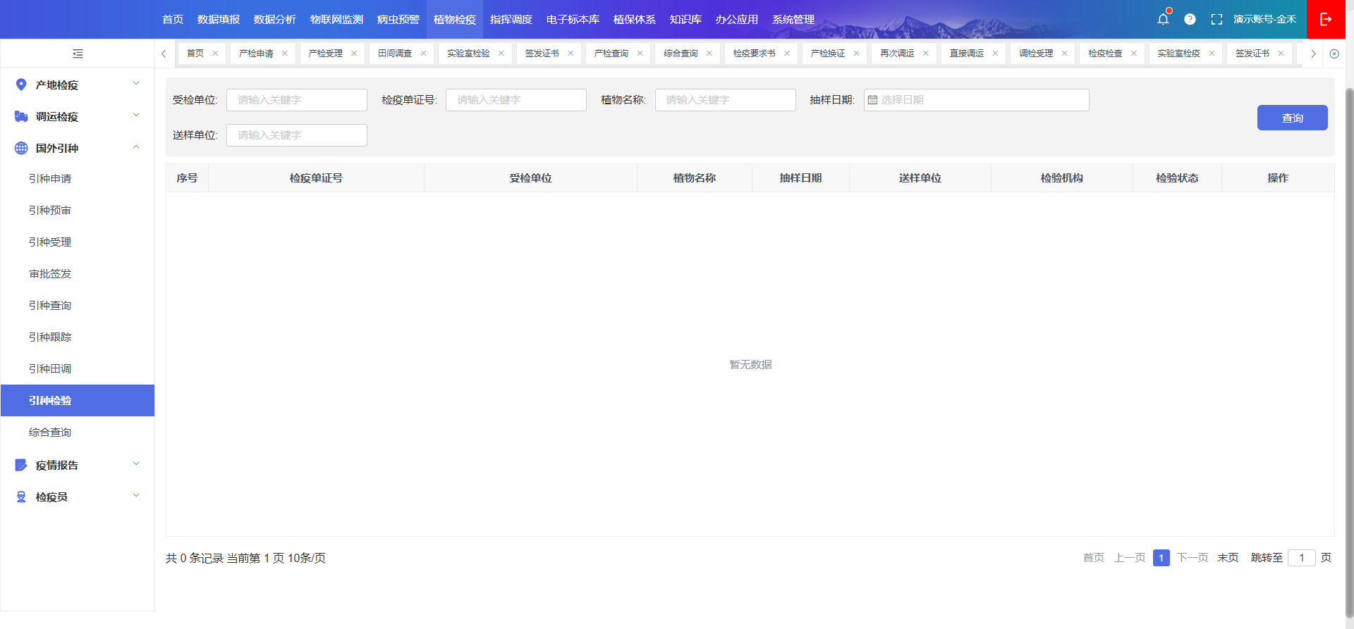

##### 国外引种-综合查询

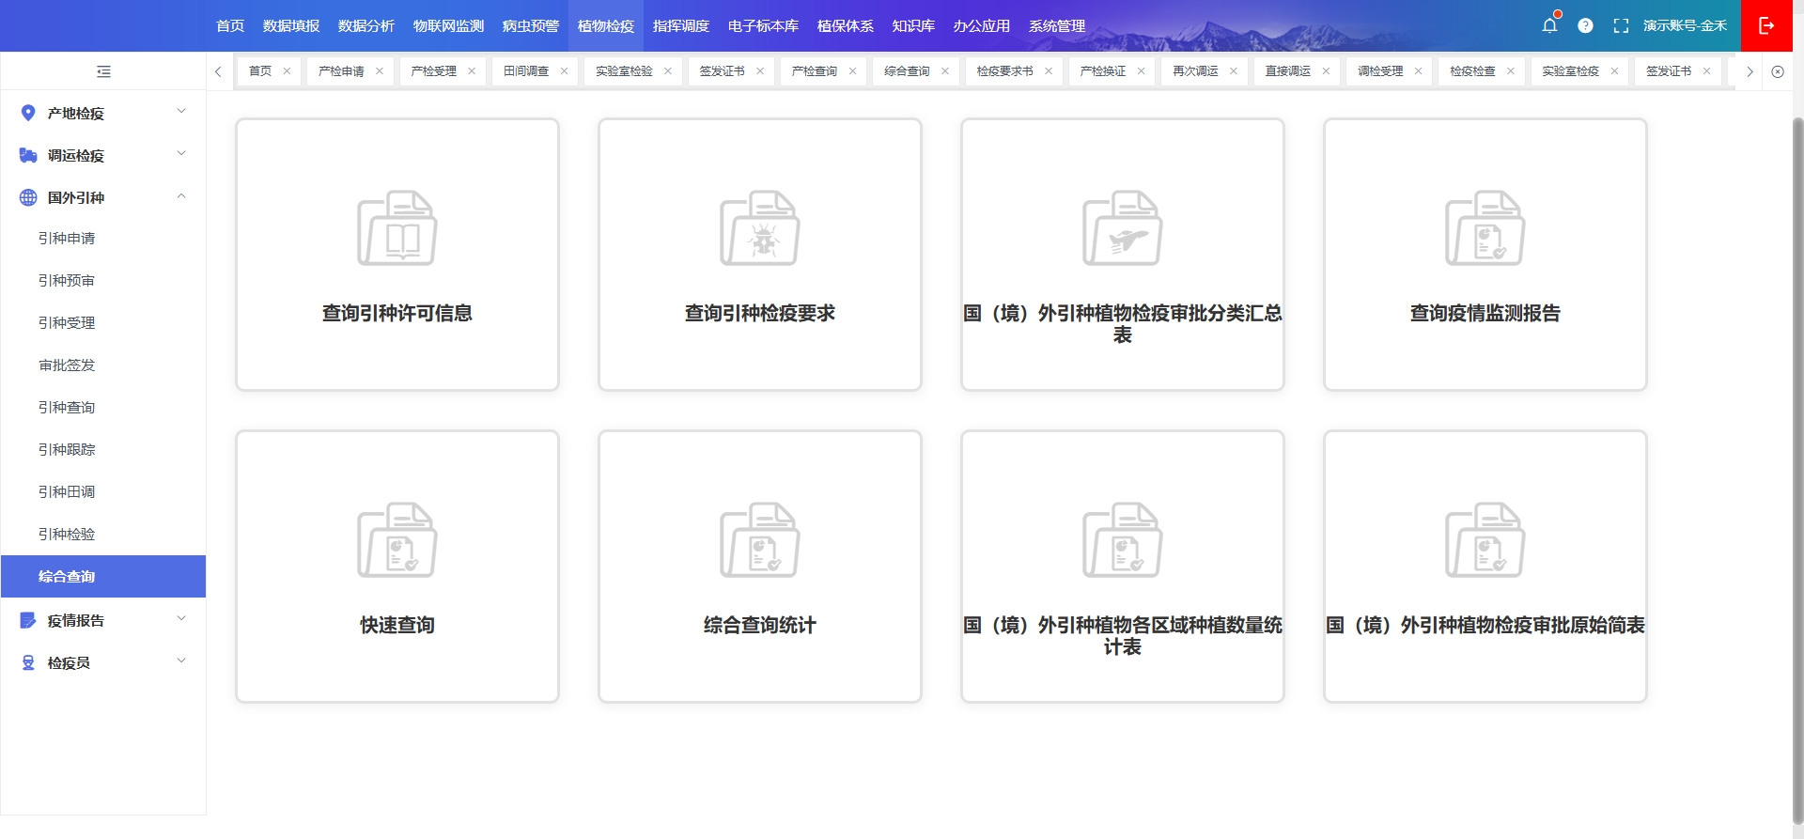

##### 疫情报告-快报

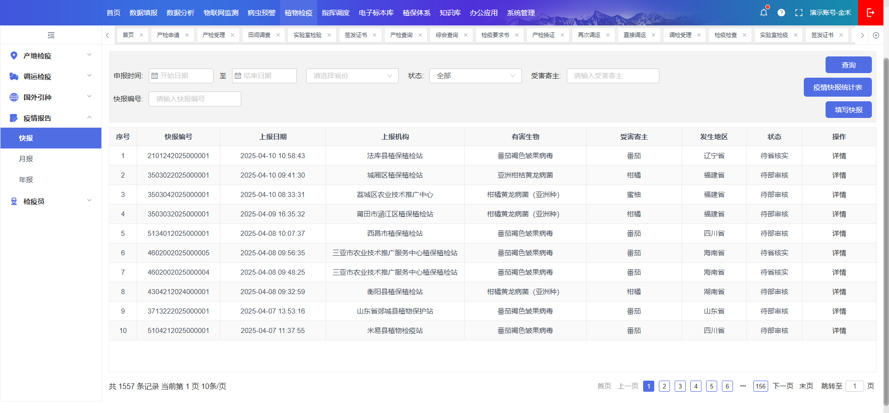

##### 疫情报告-月报

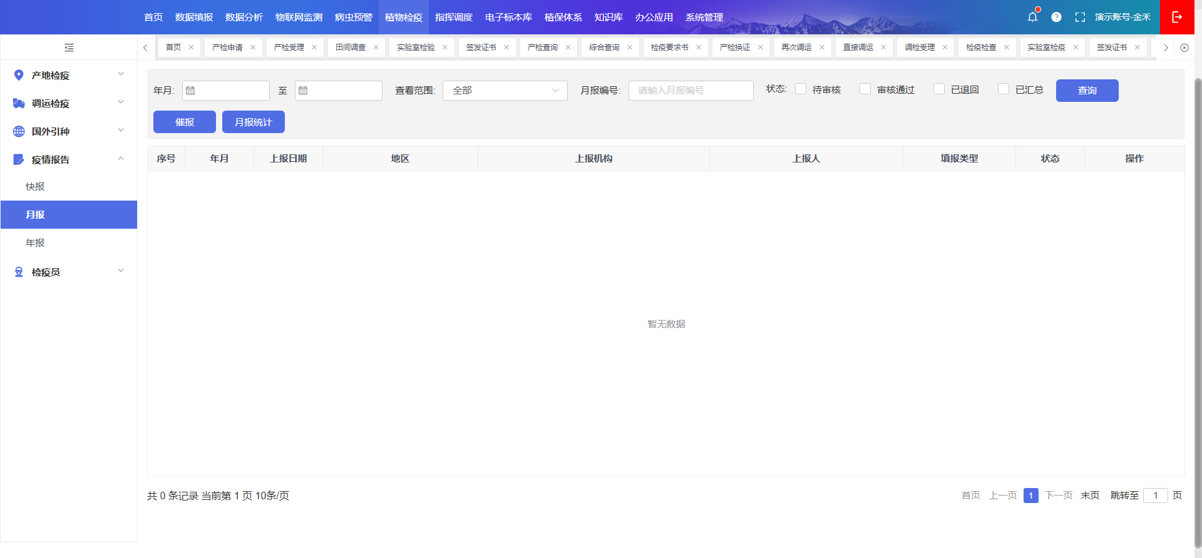

##### 疫情报告-年报

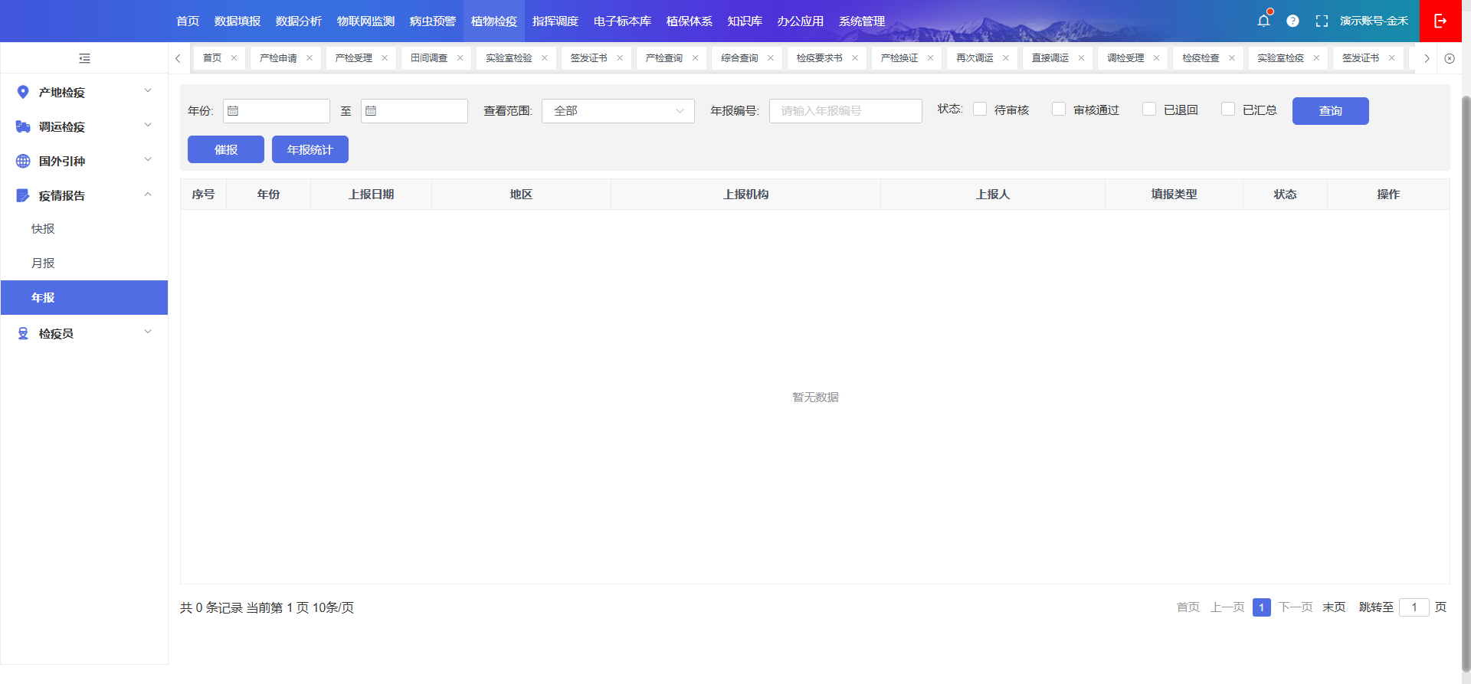

##### 检疫员-检疫员查询

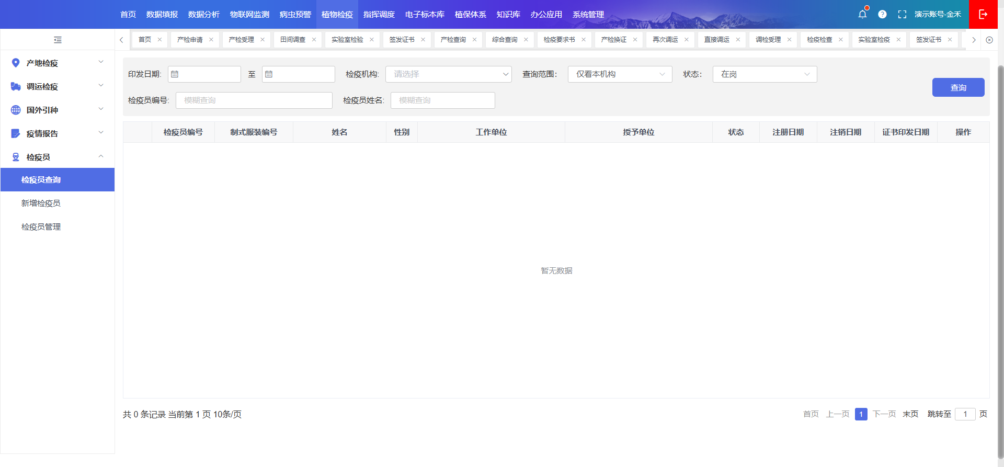

##### 检疫员-新增检疫员

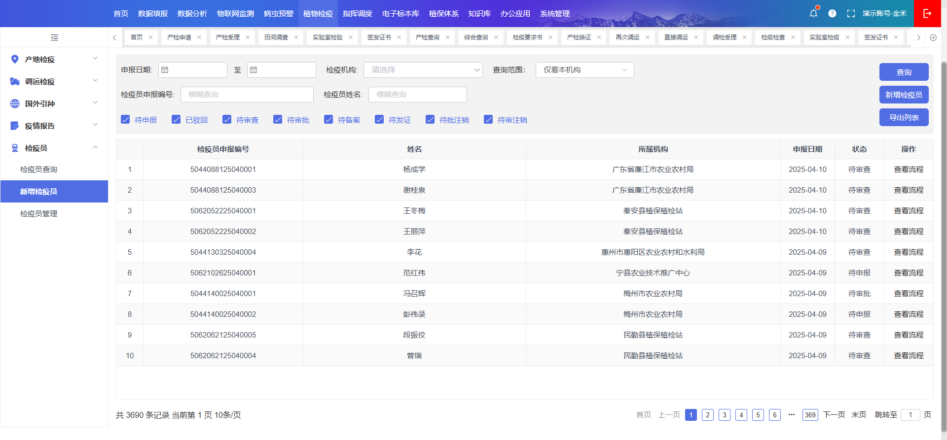

##### 检疫员-检疫员管理

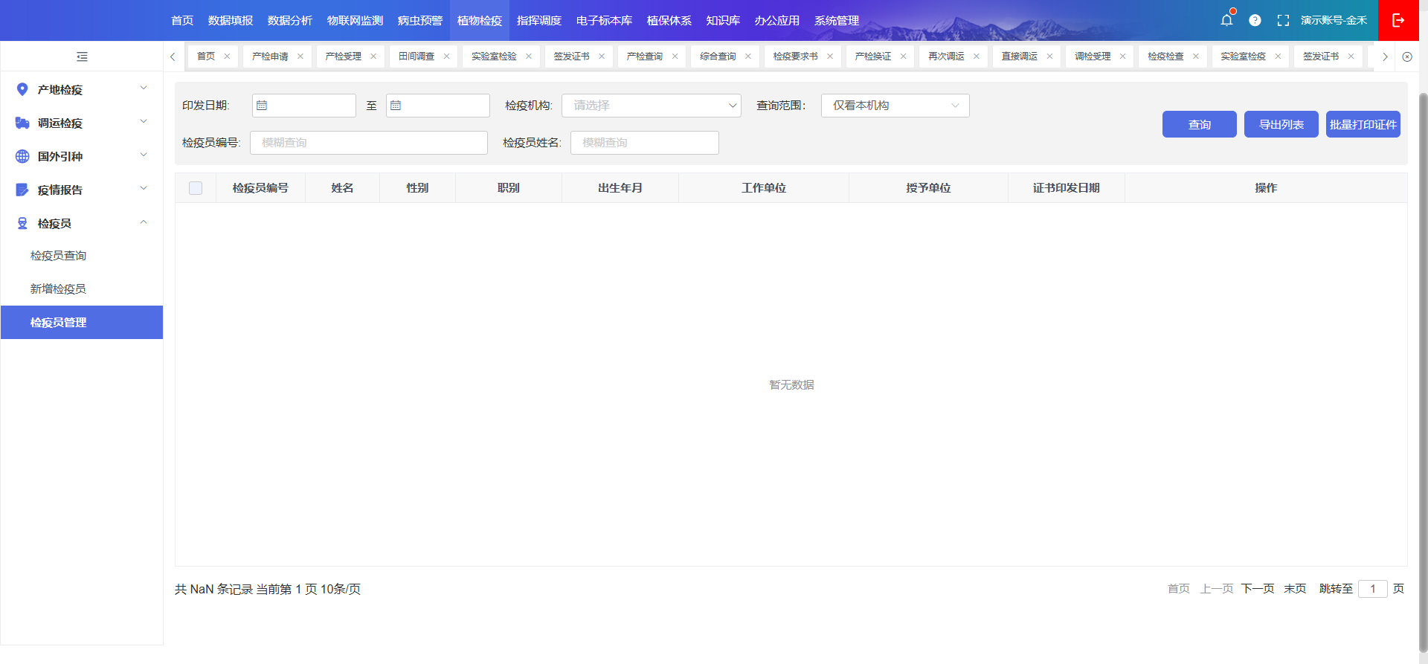

##### 作物知识库_知识浏览

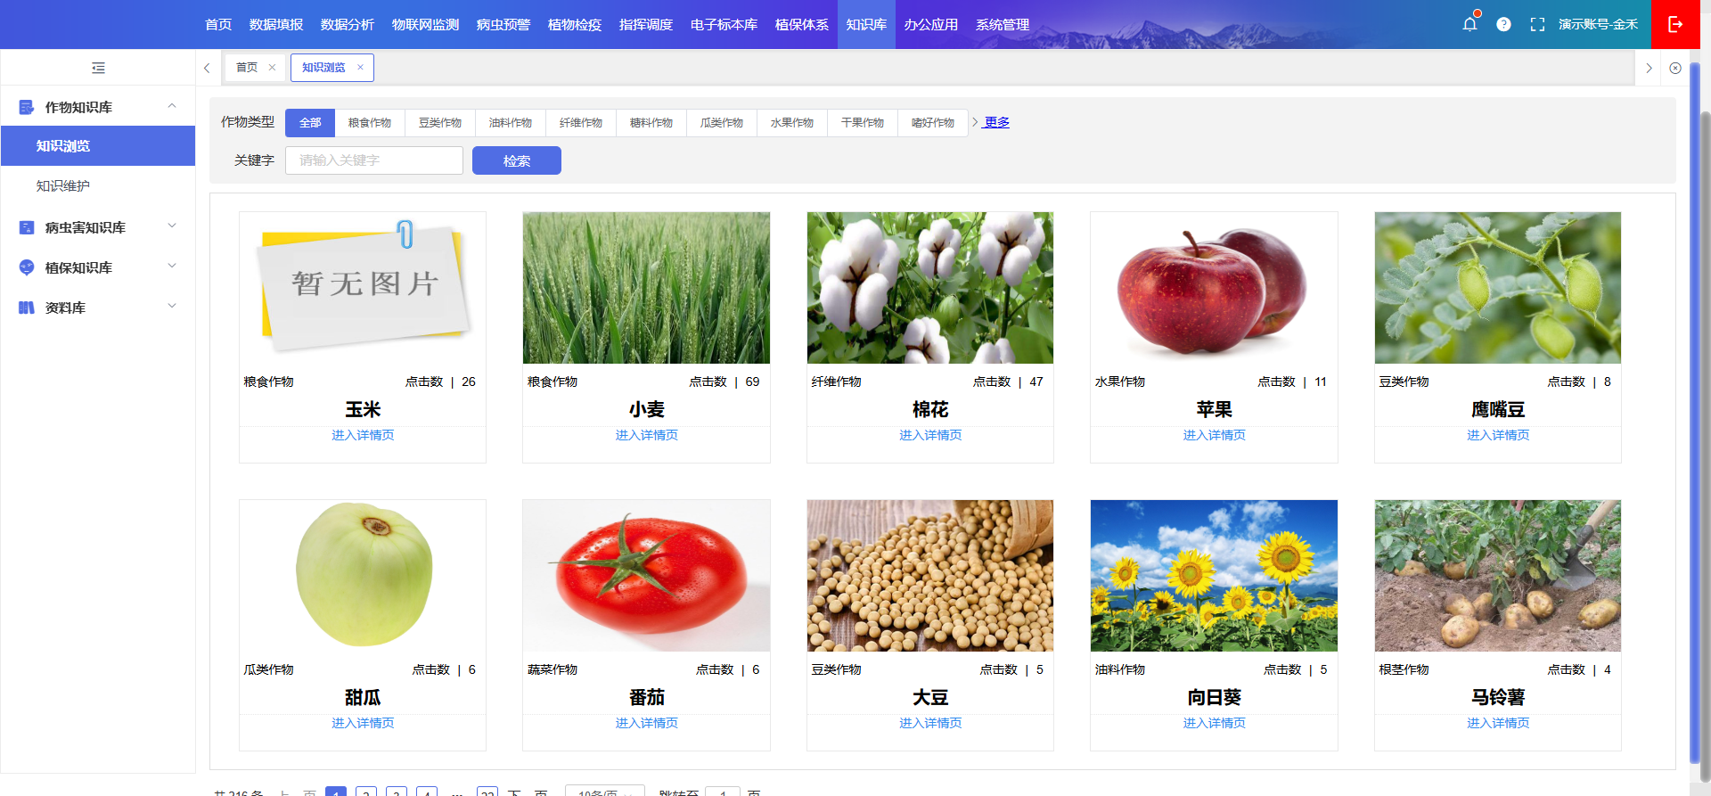

##### 作物知识库_知识维护

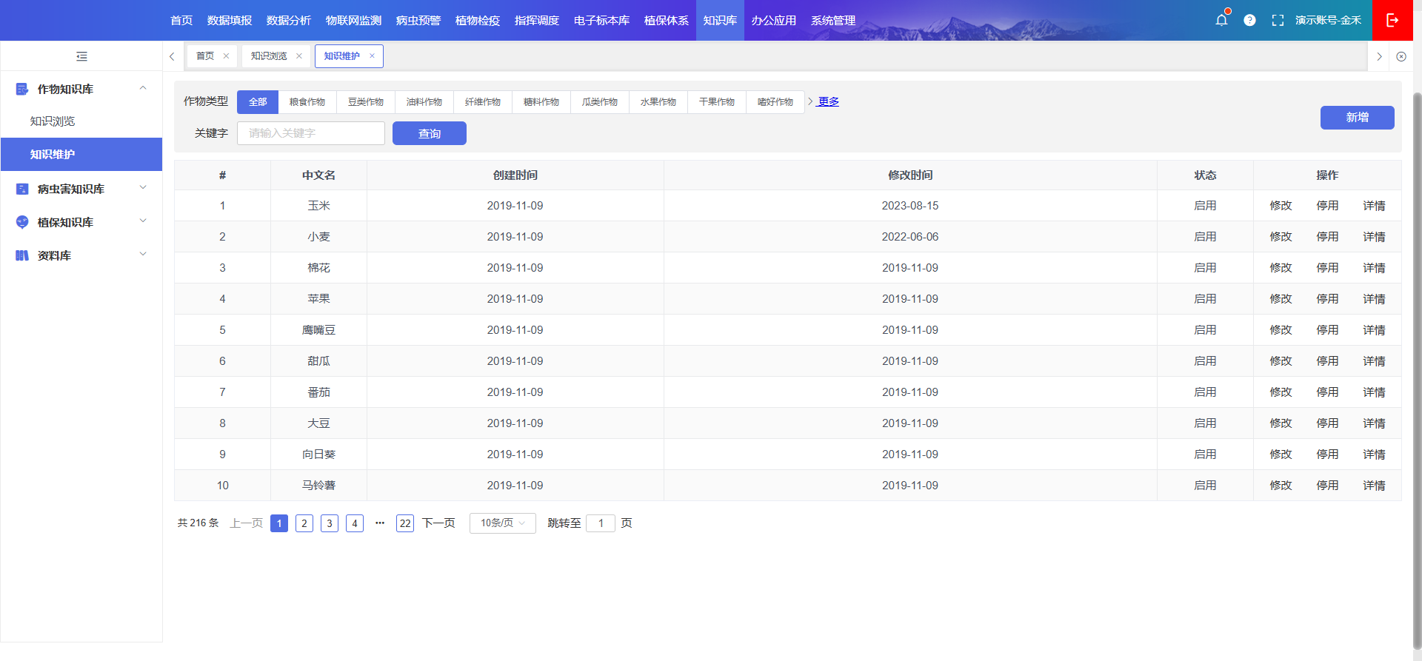

##### 知识库_病虫害知识库_知识浏览

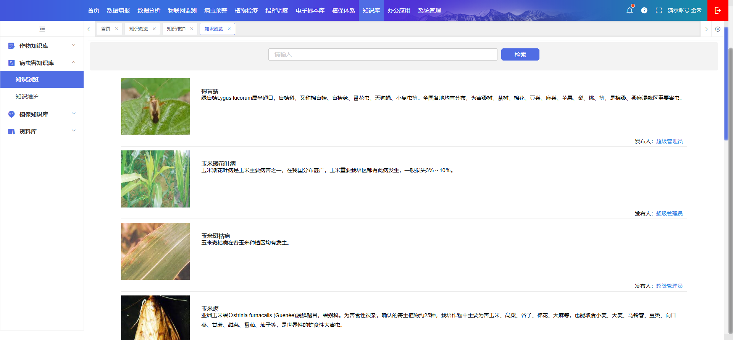

##### 知识库_病虫害知识库_知识维护

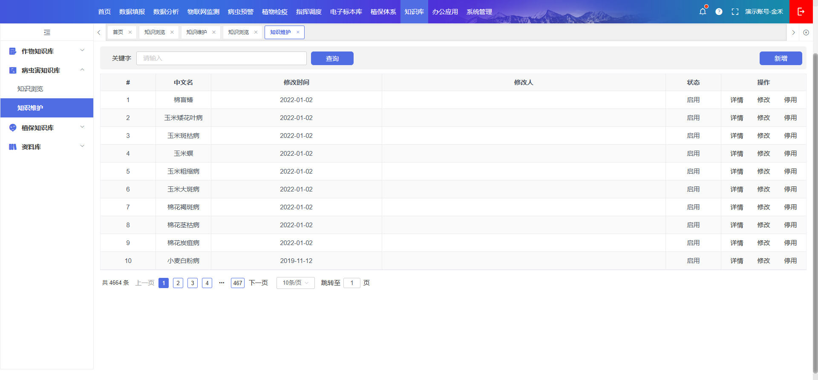

##### 知识库_植保知识库_知识浏览

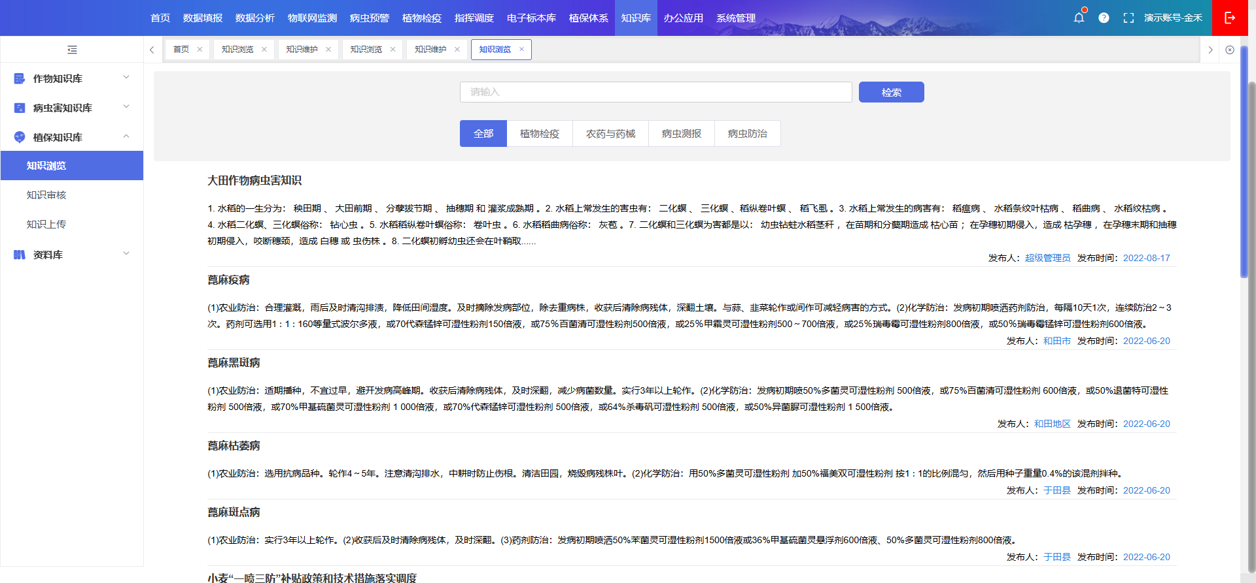

##### 知识库_植保知识库_知识审核

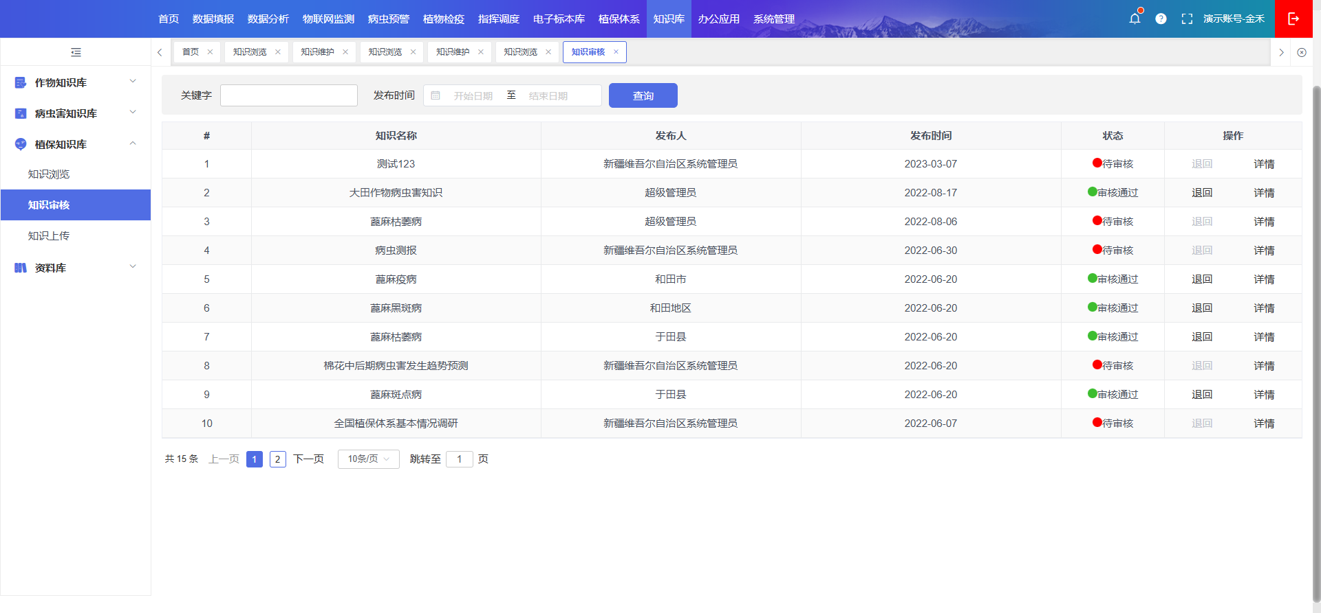

##### 知识库_植保知识库_知识上传

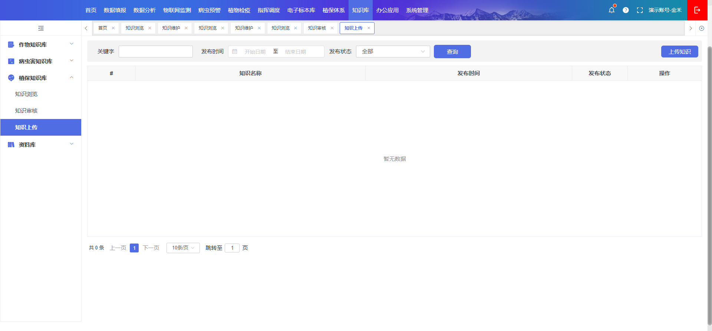

##### 知识库_资料库_资料库浏览

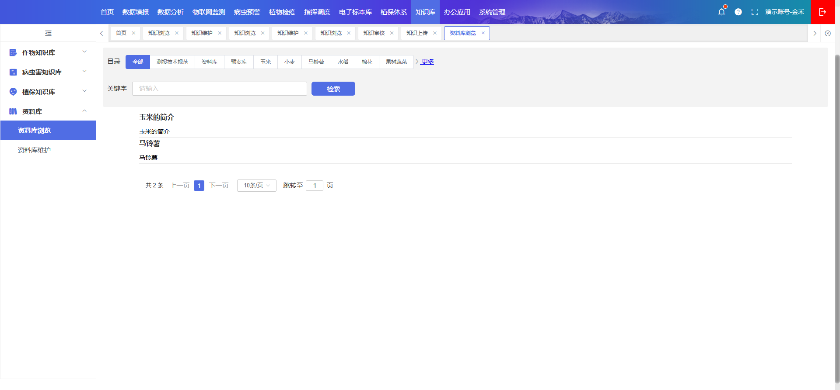

##### 知识库_资料库_资料库维护

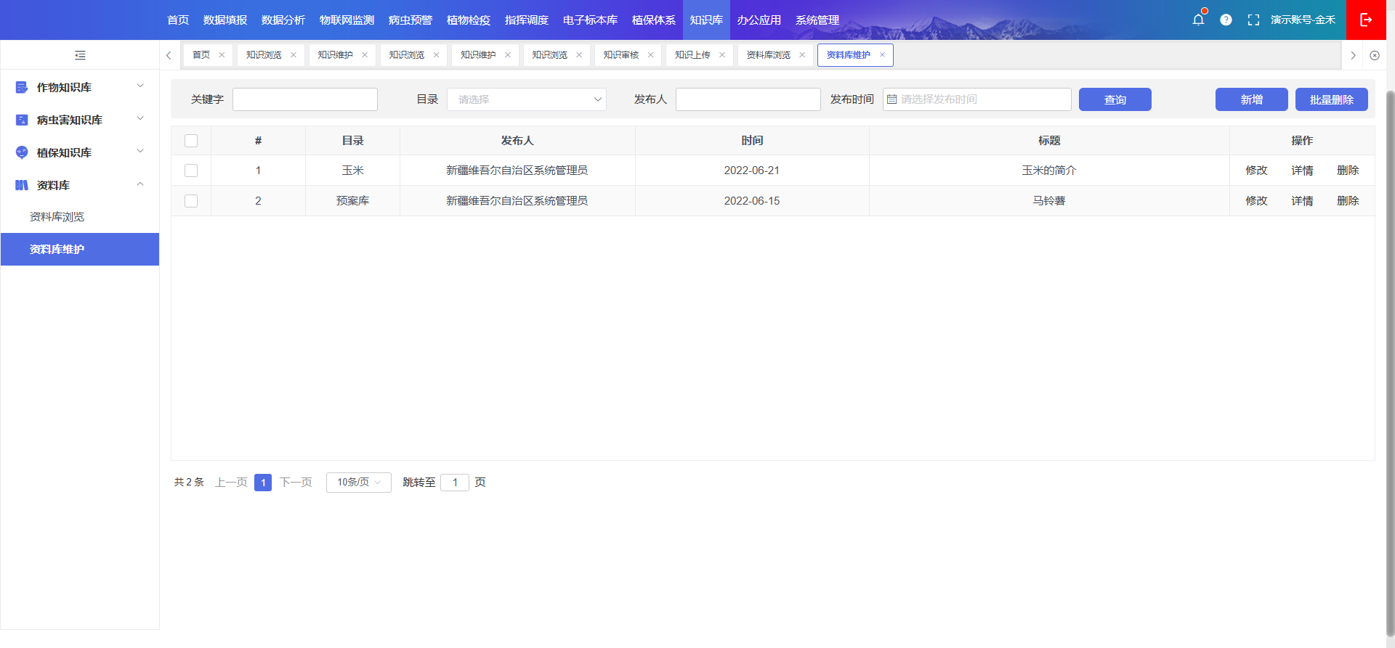

##### 植保体系-植保机构信息上报

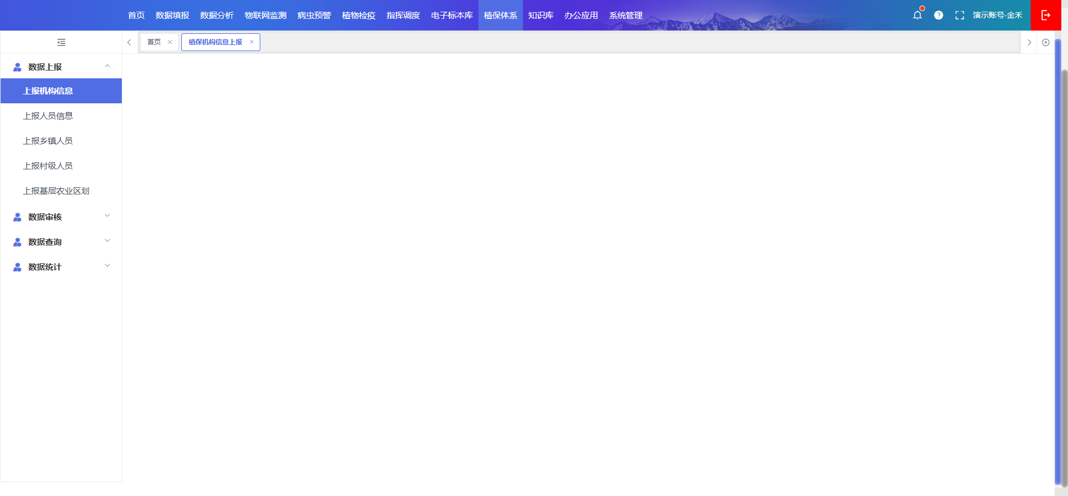

##### 植保体系-植保人员管理-植保人员信息上报



##### 植保体系-植保人员管理-乡镇植保人员信息上报



##### 植保体系-植保人员管理-村级植保员信息上报



##### 植保体系-数据审核



##### 植保体系-数据查询-机构查询

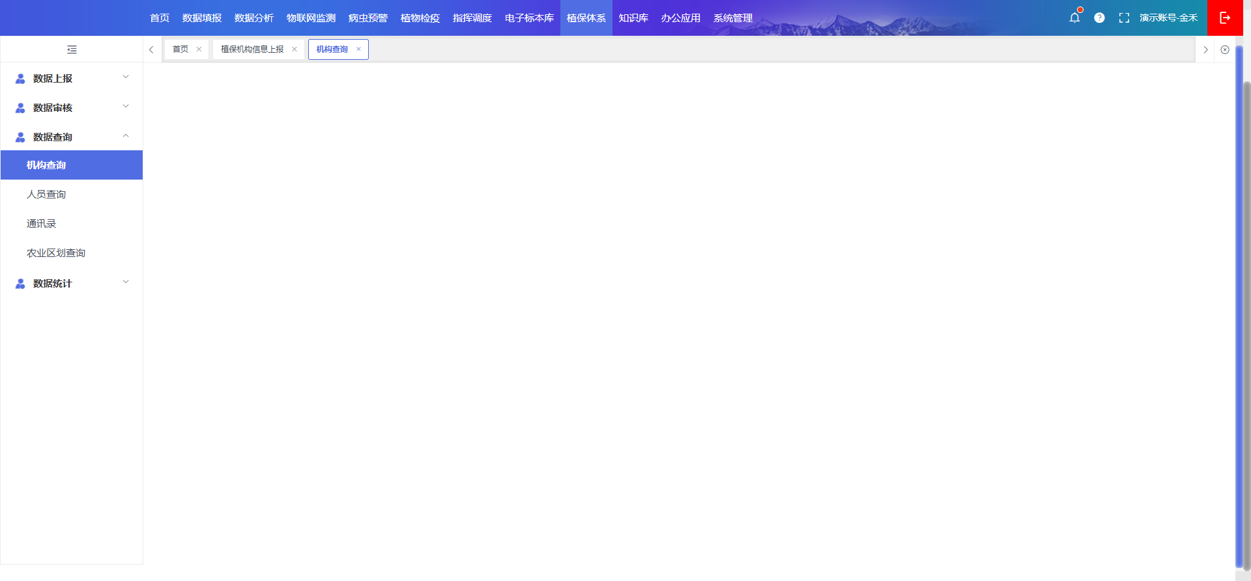

##### 植保体系-数据查询-人员查询

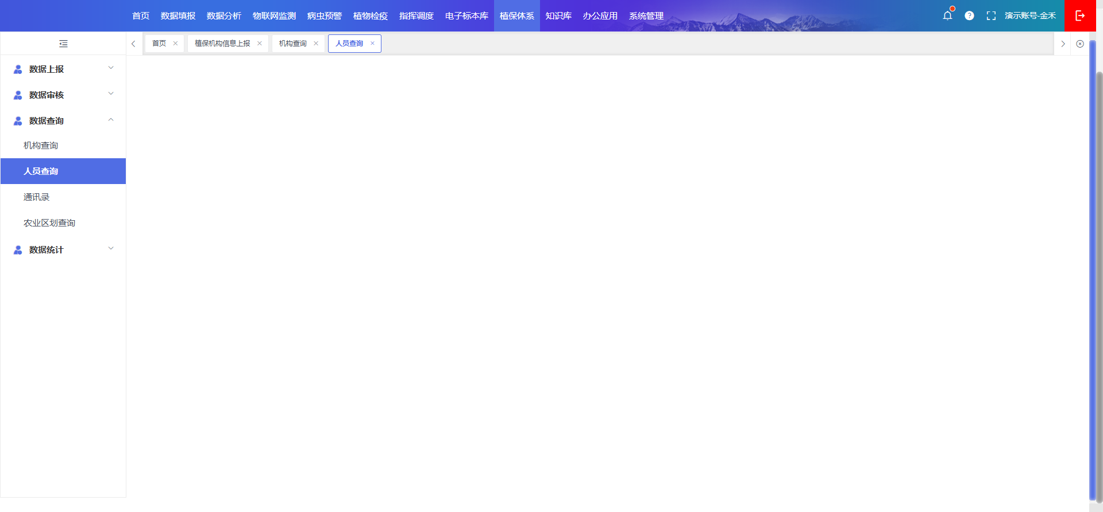

##### 植保体系-数据查询-通讯录查询



##### 植保体系-数据统计-数据统计

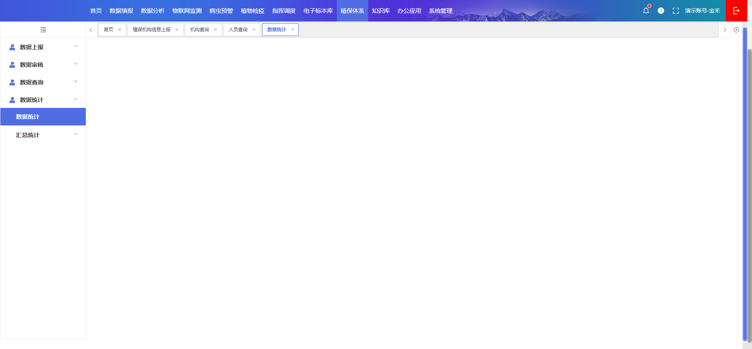

##### 植保体系-数据统计-汇总统计-机构信息统计

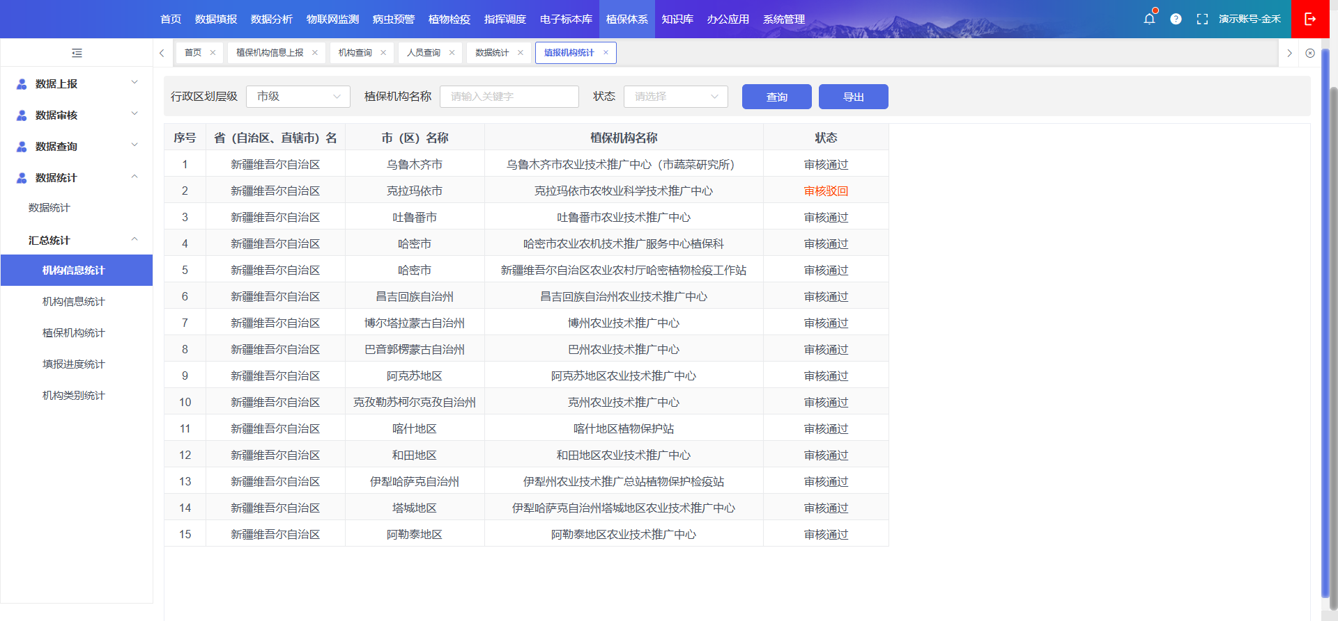

##### 植保体系-数据统计-汇总统计-植保机构统计

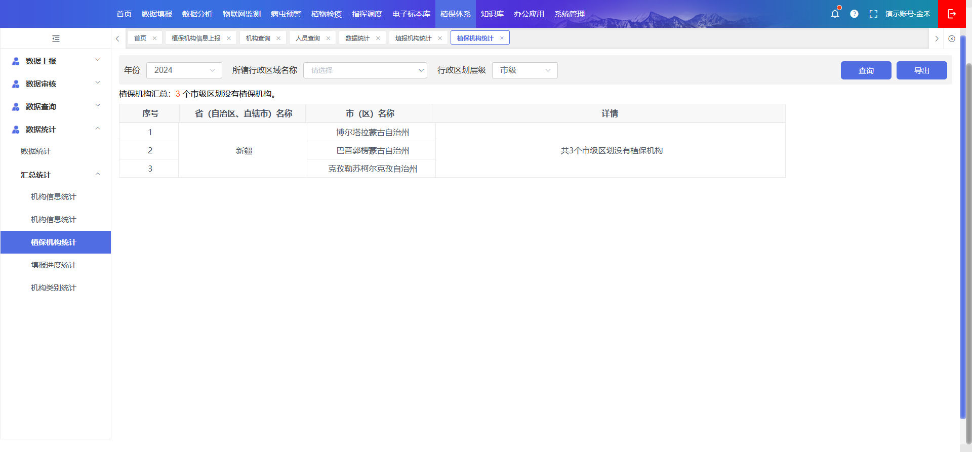

##### 植保体系-数据统计-汇总统计-机构类别统计

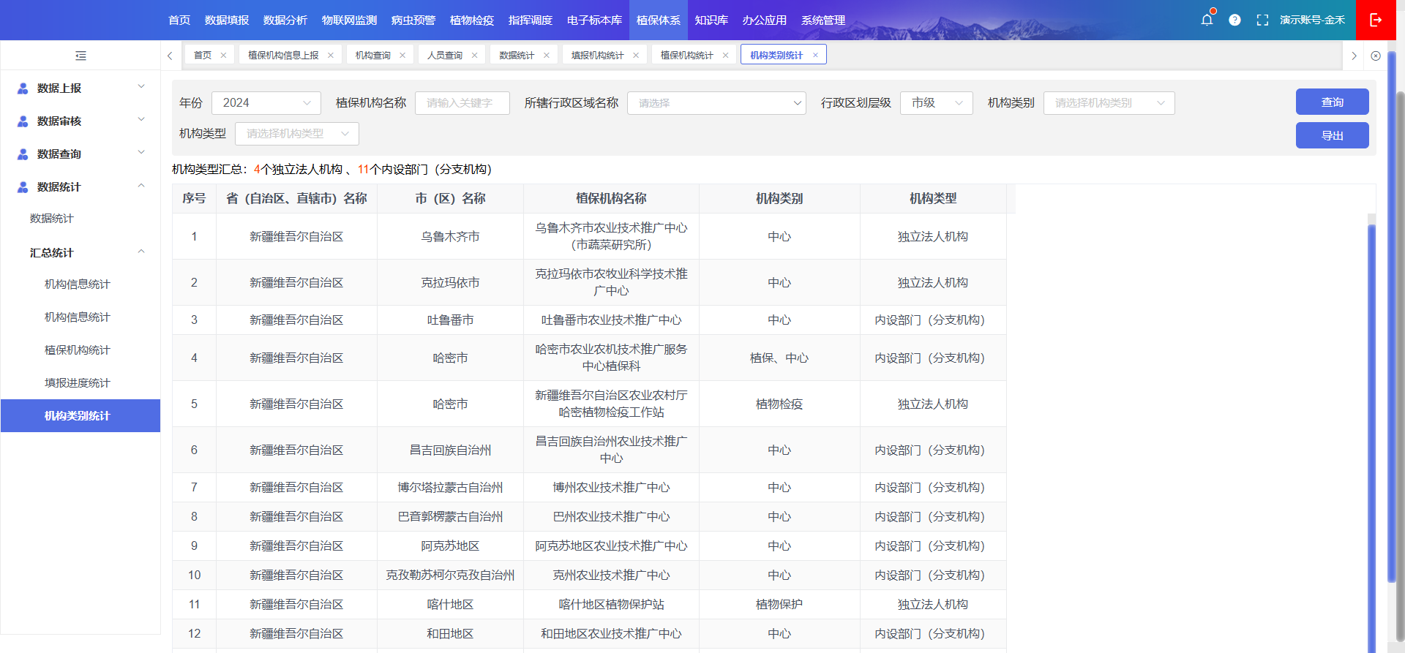

##### 植保体系-数据统计-汇总统计-人员年龄统计



##### 植保体系-数据统计-汇总统计-人员学历统计



##### 植保体系-数据统计-汇总统计-填报进度统计

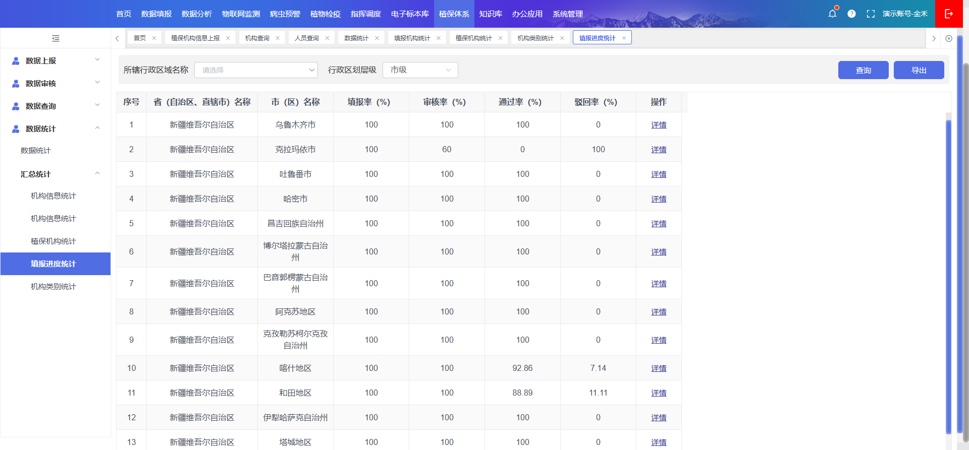

##### 机构管理

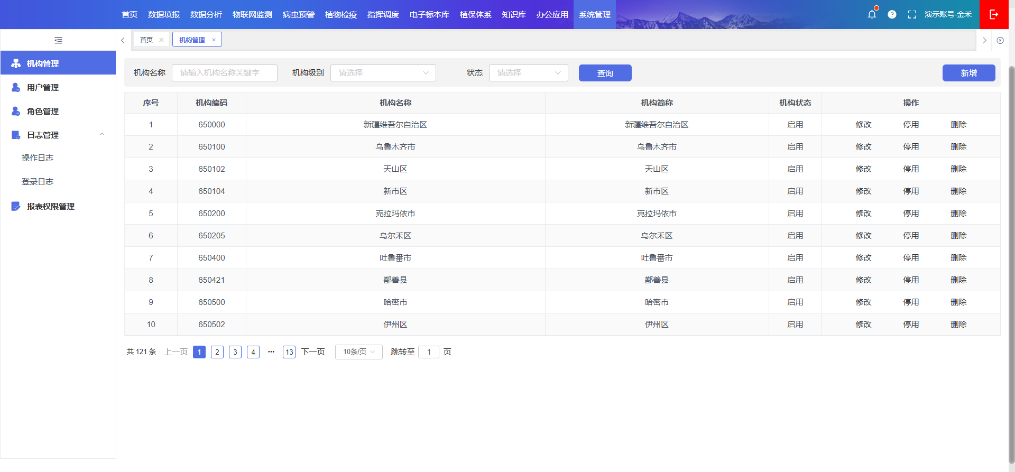

##### 用户管理

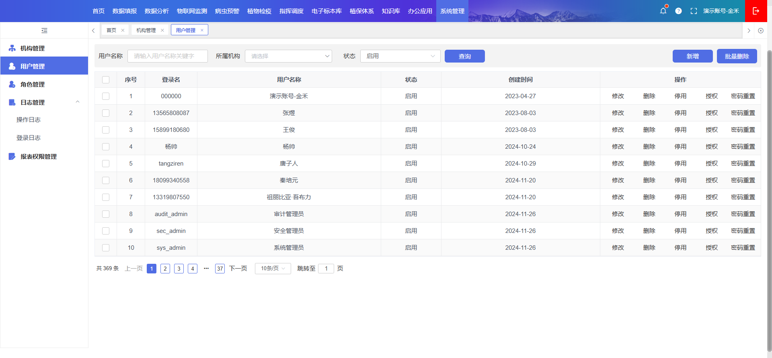

##### 系统管理_角色管理

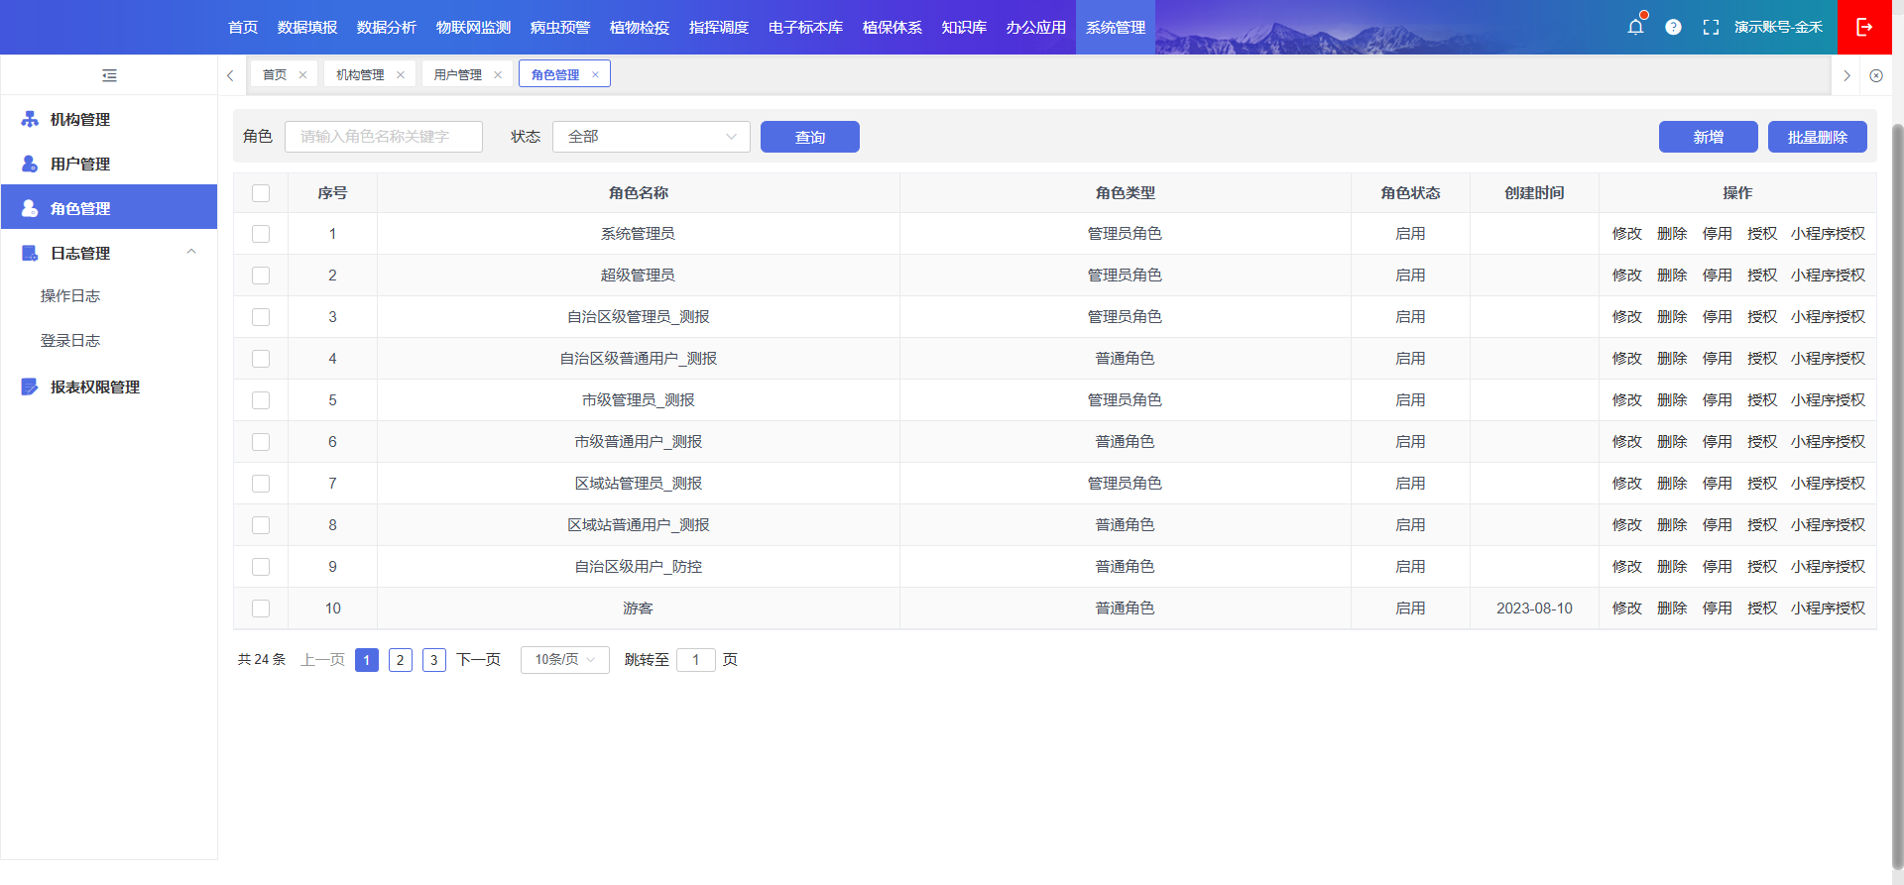

##### 机构管理

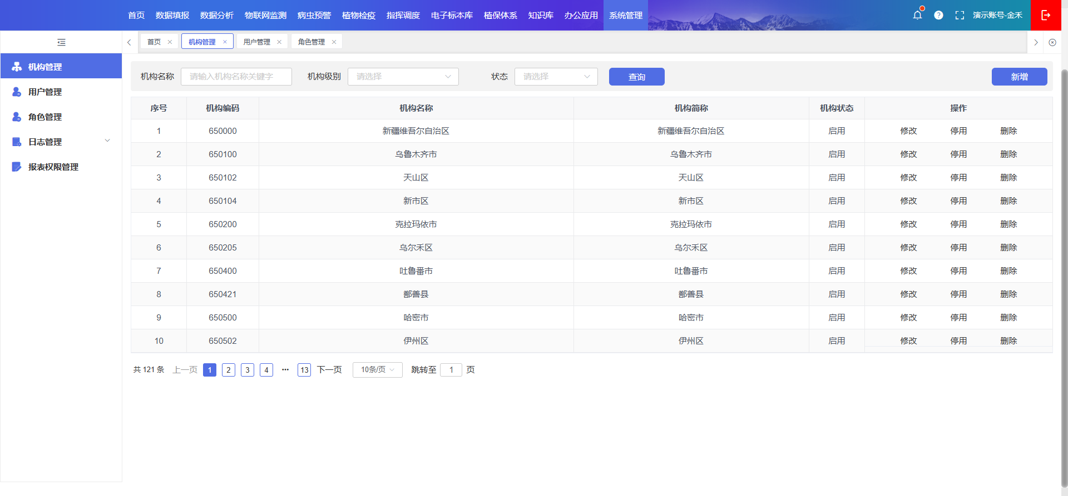

##### 用户管理

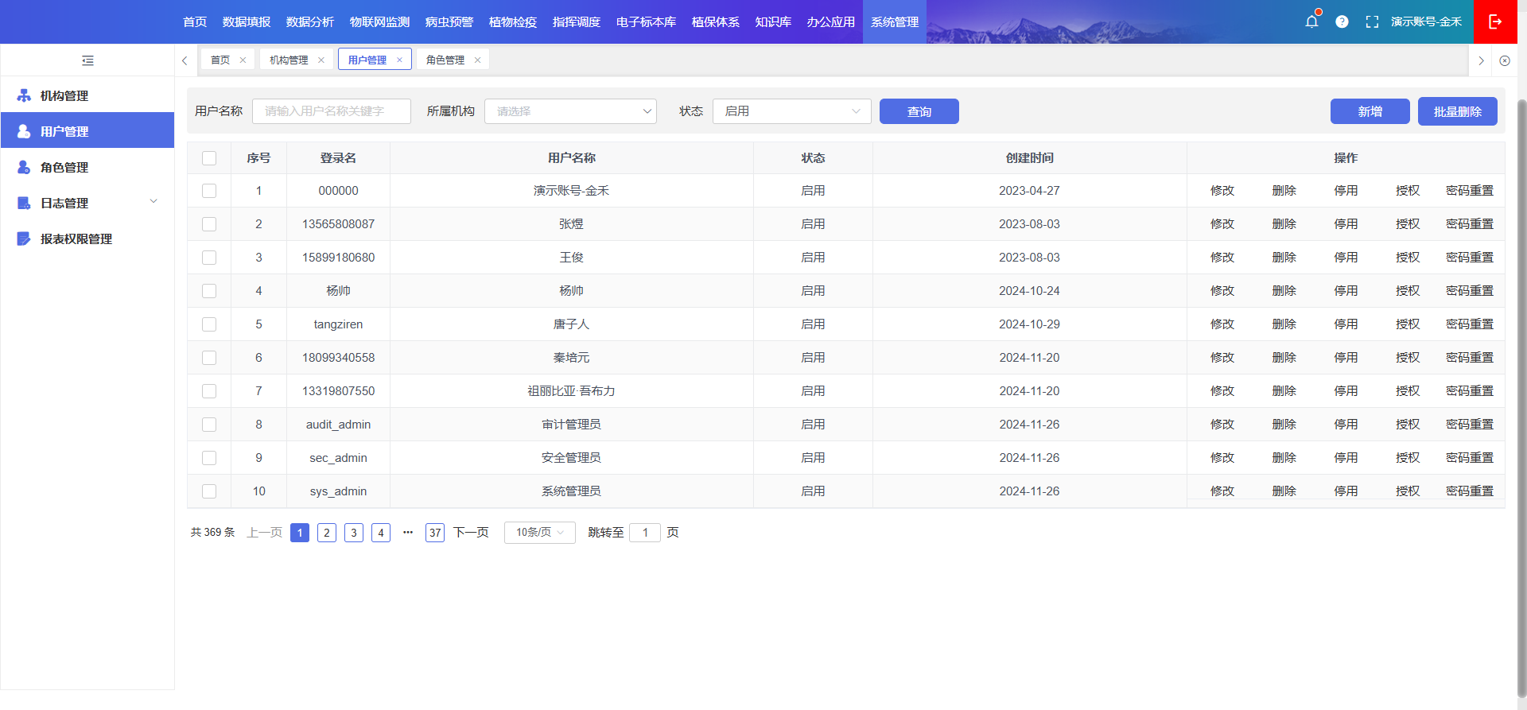

##### 系统管理_角色管理

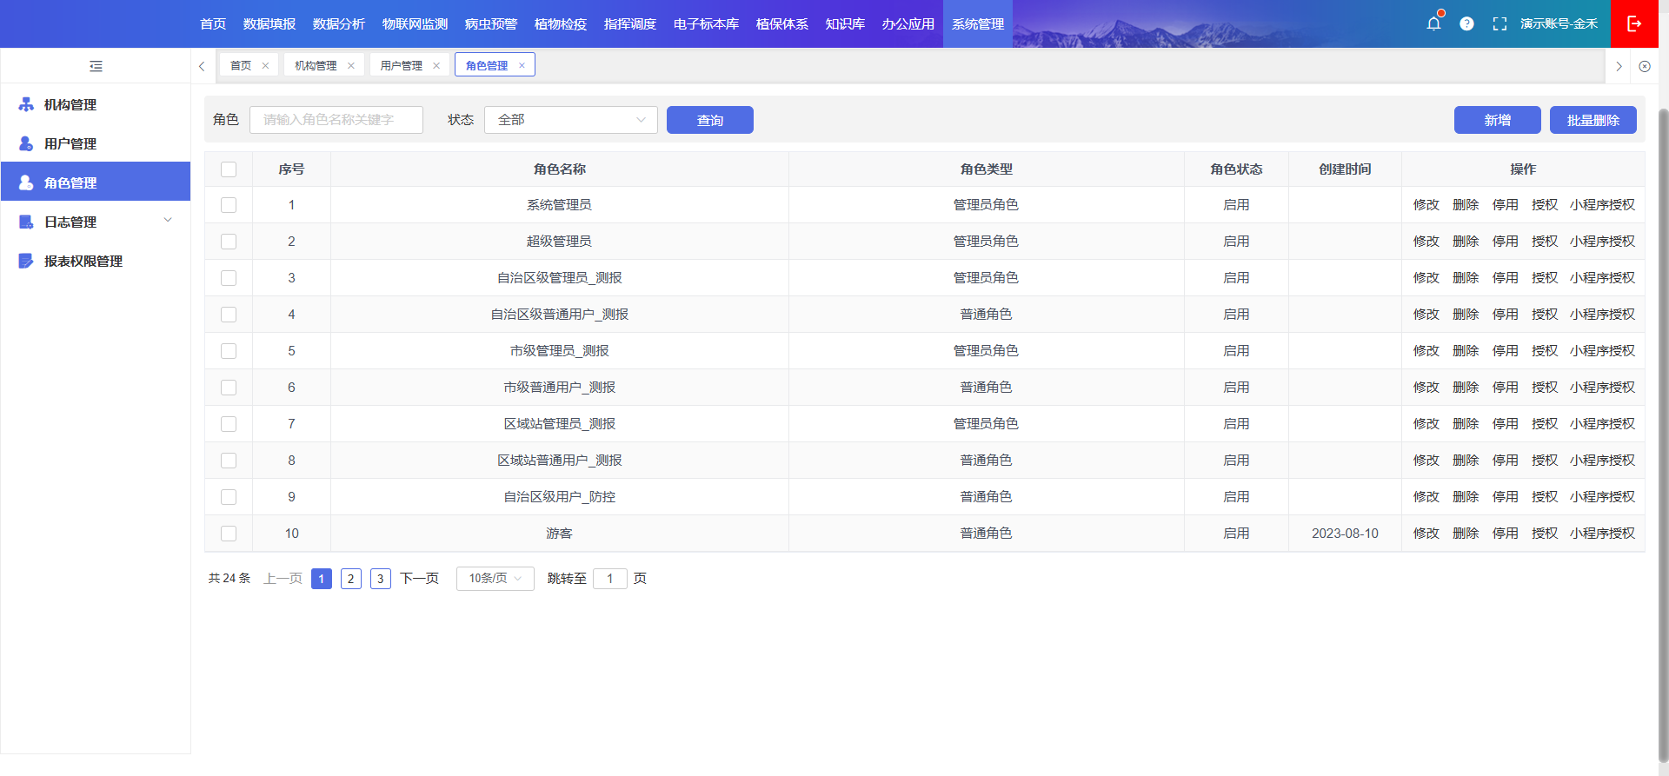

##### 系统管理_日志管理_登录日志

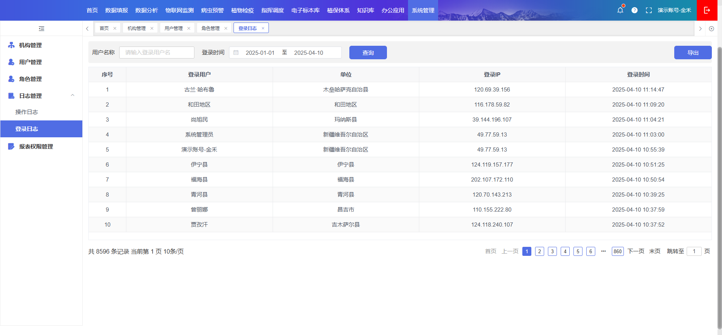

##### 系统管理_日志管理_操作日志

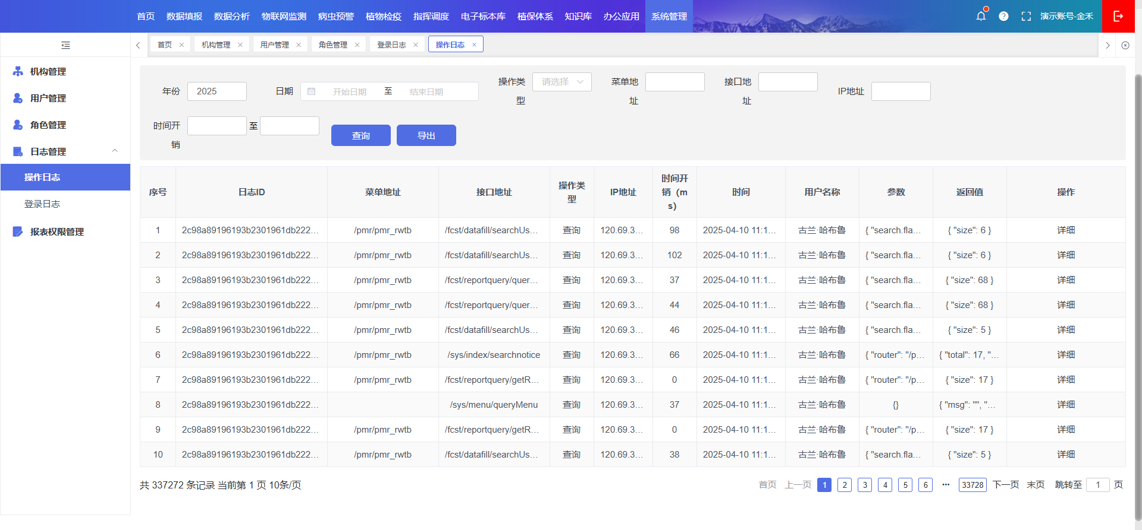

##### 系统管理_报表权限管理

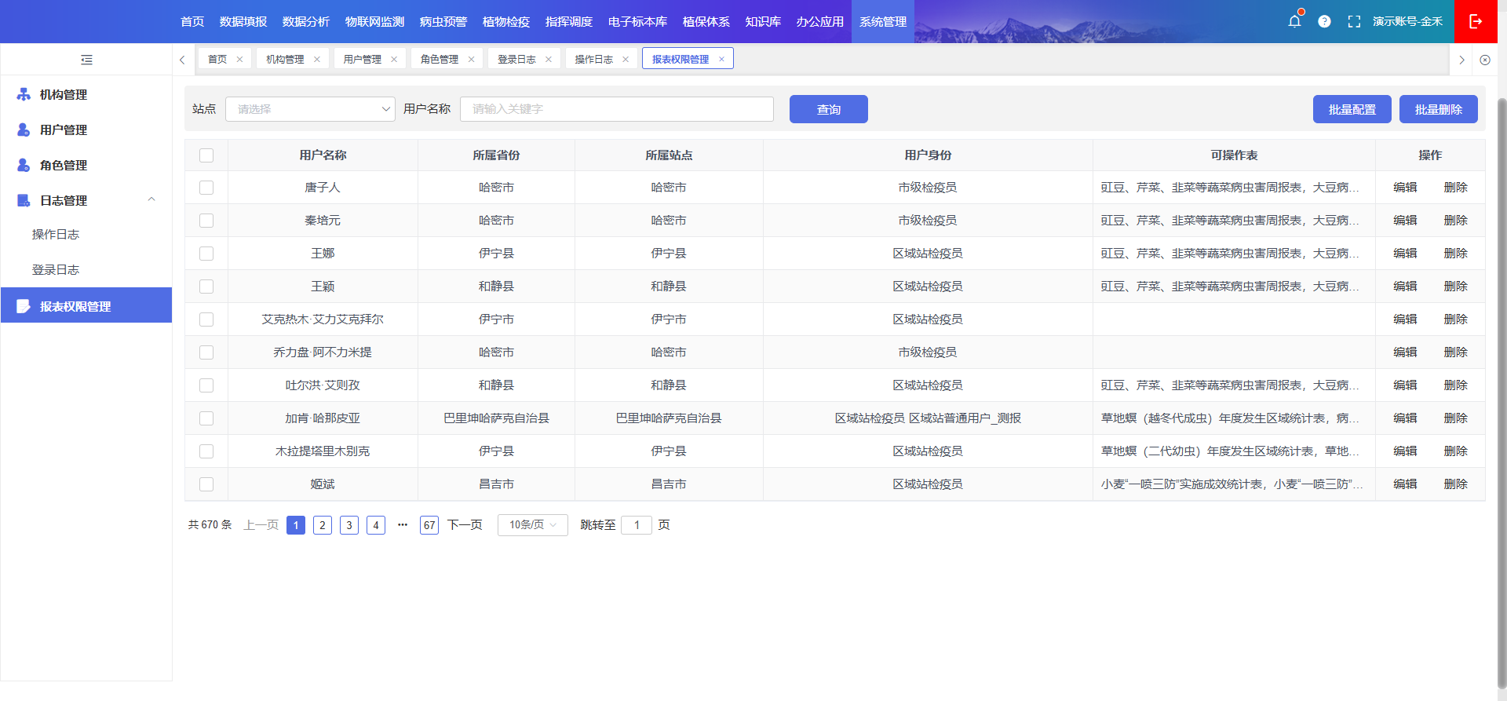

##### 电子标本库

